 | РЕГИОНАЛЬНОЕ СОДРУЖЕСТВО В ОБЛАСТИ СВЯЗИ

Рабочий документ
к проекту Отчета по использованию в странах участников РСС
систем контроля космической радиосвязи и систем
геолокации земных станций

[Город, Год]

Преамбула

В настоящем Отчете представлены справочные сведения о рекомендациях и требованиях международных документов и нормативных документах национального уровня в области радиомониторинга спутниковых радиослужб, а также сведения и данные о использовании в странах участников РСС систем и станций спутникового радиоконтроля.
Материалы отчета сформированы из открытых опубликованных источников и из материалов опубликованных на официальном сайте МСЭ в сети Интернет.

Раздел 1. Рекомендации МСЭ в области организации и проведения радиомониторинга в интересах спутниковых радиослужб

МСЭ уделяет значительное внимание вопросам обеспечения беспомеховой работы и радиомониторинга спутниковых радиослужб. Вопросы обеспечения беспомеховой работы и радиомониторинга спутниковых радиослужб рассматриваются в ряде документов МСЭ. Наряду с национальными системами радиомониторинга различных радиослужб, включая спутниковые радиослужбы Рекомендации МСЭ предусматривают сотрудничество Администраций в области радиомониторинга и использование под эгидой МСЭ Международной системы контроля излучений.

Согласно статьи 16 Регламента радиосвязи Международная система контроля излучений включает станции контроля излучений, которые были назначены для этого Администрациями в информации, переданной Генеральному секретарю в соответствии с Резолюцией МСЭ-R 23-1 и Рекомендацией МСЭ-R SM.1139. Эти станции могут эксплуатироваться Администрациями или, в соответствии с разрешениями, выдаваемыми соответствующими Аминистрациями, государственными или частными предприятиями, а также совместной службой контроля, созданной двумя или несколькими странами, или международной организацией (ВКР-07).
Рекомендация МСЭ-R SM.1054 «Контроль радиоизлучений космических аппаратов контрольными станциями» непосредственно обращает внимание на необходимость мониторинга полос частот, выделенных для спутниковых служб.

  - Рекомендации МСЭ в области целей и задач спутникового радиомониторинга

Отчет МСЭ-R SM.2182 «Измерительные средства, доступные для измерения излучений от космических станций на ГСО и НГСО» определяет отдельные задачи служб контроля космических станций, находящихся на геостационарной (ГСО) или негеостационарной орбите (НГСО).
Отчет МСЭ-R SM.2182 определяет, что задачи служб контроля космических станций, находящихся на геостационарной (ГСО) или негеостационарной орбите (НГСО), такие же, как и задачи наземных радиослужб. Вместе с тем, отличие состоит в используемых технических средствах и методах.

Рекомендация МСЭ-R SM.1050 «Задачи службы радиомониторинга» определяет основные задачи, возложенные на службу радиомониторинга, включая наблюдение за использованием радиочастотного спектра и виды деятельности по управлению использованием спектра.
Рекомендация МСЭ-R SM.1050 предусматривает:
- Радиоконтроль в целях выявления источников помех;
- Пеленгование, определение местонахождения источников помех или передающих станций, не соблюдающих национальные или международные стандарты или правила;
- Прогностический анализ помех;
- Измерение радио шума окружающей среды, как правило, на долгосрочной основе для поддержки принятия решений по управлению использованием радиочастотного спектра, такого как частотные присвоения для радио и ТВ вещания и т.д ;
- Определение занятости полос частот, в том числе полос частот спутникового ретранслятора, в пределах определенных параметров для подтверждения занятости полосы частот или изменения ее использования для принятия решения о перераспределении или переназначении; эти измерения должны быть повторяется постоянно для определения тенденций;
- Участие в международной системе мониторинга и предоставление рекомендаций и предложений практических шагов и процедур фактического устранения радиопомех на основании опыта, накопленного в службе радиоконтроля.

Рекомендация МСЭ-R SM.1051 «Порядок выявления и устранения помех в полосе частот 406-406,1 МГц» обращает особое внимание на необходимость защиты от радиопомех в полосе pадиочастот 406-406.1 МГц спутниковых аваpийных pадиомаяков-указателей места бедствия (Земля-космос). Рекомендация декларирует необходимость оперативного (немедленного) обнаружения помех на этих частотах и принятие мер по их устранению в интересах обеспечения работы спутниковой аваpийной службы.

  - Рекомендации МСЭ в области организации спутникового радиомониторинга

Согласно статьи 16 Регламента радиосвязи Каждая Администрация или совместная служба контроля, созданная двумя или несколькими странами, или международная организация, принимающая участие в международной системе контроля излучений, назначает централизирующее учреждение, которому адресуются запросы по контролю и посредством которого данные контроля передаются Бюро или в централизирующие учреждения других Администраций.
Административные и процедурные требования в отношении использования и эксплуатации международной системы контроля излучений должны соответствовать положениям последней версии Рекомендации МСЭ-R SM.1139 (ВКР-12).
Бюро должно вести регистрацию результатов, которые сообщаются ему контрольными станциями, принимающими участие в системе международного контроля излучений, и должно периодически готовить для издания Генеральным секретарем сводки полученных полезных данных контроля с указанием списка станций, приславших эти данные.
Если администрация, представляя результаты наблюдений, проводимых одной из ее контрольных станций, участвующих в системе международного контроля, заявляет Бюро, о наличии опознанного излучения, которое не соответствует Регламенту радиосвязи, Бюро должно обратить внимание соответствующей администрации на эти наблюдения.

Вместе с тем указанные выше положения не касаются частных мероприятий по контролю, проводимых со специальными целями администрациями, международными организациями либо государственными или частными предприятиями. Администрации в той мере, в какой они считают это практически возможным, должны проводить такой контроль излучений, который могут запросить у них другие администрации или Бюро.

  - Рекомендации МСЭ в области объектов спутникового радиомониторинга

Отчет МСЭ-R SM.2182 декларирует, что орбитальные позиции для геостационарных спутников являются ценным и весьма ограниченным ресурсом, и поэтому информация о рабочем состоянии геостационарных спутников, записанная в Международном справочном регистре частот МСЭ (МСРИ), полезна для департаментов, администрации которых занимаются вопросами управления использованием спектра. При этом негеостационарные спутниковые орбиты порождают дополнительные проблемы. НГСО спутники находятся в постоянном движении в орбитальной плоскости, что усложняет их отслеживание (контроль).
Отчет МСЭ-R SM.2182 определяет, что необходимость в обнаружении и устранении вредных помех космическим станциям и создаваемых самими космическими станциями, может являться важным для администраций, в чьей юрисдикции нет заявленных спутников, но которые должны решать проблемы наземных помех, связанных со спутниками.
Соответственно согласно Отчету МСЭ-R SM.2182 объектами контроля спутниковых радиослужб являются орбитальные позиции КА на ГСО, орбитальные параметры КА на НГСО, рабочее состояние спутников, помехи в полосах радиочастот спутниковых радиослужб.

  - Рекомендации МСЭ в области технических средств спутникового радиомониторинга

Рекомендация МСЭ-R SM.1139 «Международная система мониторинга» и определяет необходимость использования специального оборудования радиомониторинга.
Согласно Рекомендации МСЭ-R SM.1139 Технические стандарты (технические характеристики) станций мониторинга должны быть признаны в Бюро радиосвязи в качестве рациональных (оптимальных), но в случаях потребностей в некоторых измерениях могут быть и ниже. Администрации, приведшие станции мониторинга к техническим стандартам, передают информацию о их центральном офисе и о станциях в Бюро радиосвязи.
Рекомендация МСЭ-R SM.1723 «Мобильное устройство для контроля за использованием спектра» определяет необходимость использования и требования к мобильным средствам (комплексам) радиоконтроля и необходимость их сопряжения с общей системой радиоконтроля.
Рекомендация МСЭ-R SM.1794 «Системы контроля за использованием широкополосного спектра мгновенной ширины полосы частот» определяет требования к оборудованию радиомониторинга широкополосных высокоскоростных сигналов в части использования для этих целей автоматизированных систем на основе цифровой обработки сигналов (ЦОС) с приемниками с мгновенной шириной полосы частот до 20 МГц.
Рекомендация МСЭ-R SM.1051 «Порядок выявления и устранения помех в полосе частот 406-406,1 МГц» предлагает Администрациям рассмотреть вопрос об установке и эксплуатации в полосе частот международной спутниковой системы поиска и спасения (SAR) специального оборудования (терминалов местных пользователей (LUT)) для обнаружения наличия аварийных сигналов и помех.

В Справочнике МСЭ по контролю за использованием спектра (издание 2011 г.) приведены общие и конкретные соображения по выбору местоположения станций контроля и контрольный список обследования площадки для выбора местоположения станций.

В Отчете МСЭ-R SM.2125 описываются процедуры измерений для определения технических параметров приемников и систем радиоконтроля.

Рекомендации по перечню представленному ниже рекомендуются производителям оборудования радиомониторинга и определяют процедуры испытаний для определения технических параметров приемников радиомониторинга.
Рекомендация МСЭ-R SM.1836 «Процедура испытаний для измерения характеристик фильтра промежуточной частоты приемников радиомониторинга».
Рекомендация МСЭ-R SM.1837 «Процедура испытаний для измерения уровня точки пересечения третьего порядка (IP3) приемников радиомониторинга» представляет процедуру испытаний для определения технических параметров приемников радиомониторинга.
Рекомендация МСЭ-R SM.1838 «Процедура испытаний для измерения коэффициента шума приемников радиоконтроля».
Рекомендация МСЭ-R SM.1839 «Процедура испытаний для определения скорости сканирования приемника радиоконтроля».
Рекомендация МСЭ-R SM.1840 «Процедура испытаний для измерения чувствительности приемников радиоконтроля».

В Рекомендации МСЭ-R SM.575 «Защита фиксированных станций контроля от помех со стороны близкорасположенных или мощных передатчиков» устанавливаются максимальные уровни напряженности поля на станциях контроля в целях обеспечения их функционирования, свободного от помех. Получение достоверной и неискаженной информации при контроле за использованием спектра является важной составляющей процесса управления использованием спектра. При наличии излучений близко расположенных передатчиков на станциях контроля могут возникать сильные электромагнитные поля, приводящие к снижению чувствительности приемников и явлениям блокирования. При этом напряженность поля принимаемого сигнала является важным параметром при определении пригодности той или иной площадки для станции контроля. В рекомендации также отмечается необходимость для различных диапазонов частот различных уровней ограничений напряженности поля.

Отчет МСЭ-R SM.2182 информирует о наличии в отдельных странах и различных частях мира отдельных земных станций контроля, находящихся в ведении регламентарных органов электросвязи и которые способны осуществлять сбор данных, относящихся к излучениям от космических станций. Некоторые из них оснащены специальными системами определения местоположения передатчика, обладающими возможностью геопозиционирования источников помех на поверхности Земли, воздействующих на космические спутники.
В Отчете МСЭ-R SM.2182 приведены данные о космических средствах контроля, находящихся в ведении регламентарных органов электросвязи различных стран.
Приложения к Отчету МСЭ-R SM.2182 в целях содействия сотрудничеству в области спутникового радиомониторинга представляют информацию об имеющихся средствах контроля космической радиосвязи, находящихся в ведении регламентарных органов электросвязи различных стран в различных частях мира. В приложениях к отчету приведены сведения о местоположении таких объектов и контактная информация. Определяется, что указанные станции контроля могут помочь другим администрациям в случаях, связанных со спутниковыми помехами или контролем. Каждая из упоминаемых в приложениях станций может покрыть часть дуги геостационарной орбиты в окрестностях своего географического расположения. Вся дуга геостационарной орбиты покрывается перечисленными станциями.
Примечание 1 к Отчету МСЭ-R SM.2182 определяет, что хотя спутник находится в пределах видимости конкретной станции контроля, диаграмма направленности передающей антенны геостационарного спутника (зона обслуживания) и негеостационарные траектории орбит оказывают влияние на возможность отслеживания сигналов.
Приложения 1-7 к Отчету МСЭ-R SM.2182 представляют Средства контроля космической радиосвязи в Германии (станция "Леехайм" Федерального сетевого агентства Германии), средства контроля космической радиосвязи в Китае, США, Республике Корея, Японии, Украине, Казахстане.

  - Рекомендации МСЭ в области технологических процессов спутникового радиомониторинга

В Рекомендации МСЭ-R SM.2039 «Развитие методов контроля за использованием спектра» приводится краткая вводная информация о развитии методов контроля за использованием спектра и рекомендуется учет требований и технологий, обеспечивающих возможность развития методов контроля за использованием спектра.
В Рекомендации МСЭ-R SM.2039 отмечается, что при развитии методов контроля за использованием спектра целесообразно применять системы, которые могут расширить охват функциями контроля, способные выполнять различные функции контроля и включать удобные для пользователя операции, которые описываются в Приложении 1 Рекомендации. Выполнение различных функций контроля предусматривает, чтобы система контроля проводила различные виды анализа в нескольких областях, как это показано в следующей таблице.

Пример различных видов анализа в нескольких областях
Уровень по отношению к времени | Уровень по отношению к частоте | Частота по отношению к времени | Синфазный по отношению к квадратурному фазовому | Пространство по отношению к частоте
– Амплитуда  – Импульс  – Временная диаграмма | – Спектр  – Занятость  – Побочные излучения  – Спектральная маска  – Шум | – Девиация частоты  – Сдвиг частоты  – Скачки частоты | – "Звездная" диаграмма  – Величина вектора ошибки (EVM)  – Сдвиг фазы | – Многоканальная радиопеленгация

В Рекомендации МСЭ-R SM.2039 отмечается, что при развитии методов контроля за использованием спектра целесообразно применять такие технологии, как технологии обнаружения слабых сигналов, разделения сигналов на совпадающей частоте и определения местоположения в различных режимах на основе сочетания методов, которые описываются в приложении к Рекомендации.

Отчет МСЭ-R SM.2304 «Применение технической идентификации и анализ конкретных цифровых сигналов» предназначен для оказания практической помощи администрациям по использованию спектра и их службам радиоконтроля. Отчет МСЭ-R SM.2304 дополняет информацию Рекомендации МСЭ-R SM.1600 "Техническая идентификация цифровых сигналов" и п. 4.6, 4.8 Справочника "Контроль за использованием спектра". Материалы отчета направлены на разрешение проблемных вопросов, связанных с идентификацией сигналов.
Отчет МСЭ-R SM.2258 «Краткое описание обнаружения и определения географического местоположения источника помех, затрагивающих полосу 406,0–406,1 МГц, используемую аварийными маяками» включает материалы пояснений процессов, необходимых для обнаружения и определения географического местоположения источников помех международной спутниковой системе поиска и спасания Коспас-Сарсат, в интересах помощи регуляторным органам, занимающимся контролем за использованием спектра и устранением помех, для целей эффективного определения местоположения источников помех и ослабления влияния помех.
Приложение к Отчету МСЭ-R SM.2258 включает частичный перечень параметров в базе данных о помехах на частоте 406 МГц.

В Отчете МСЭ-R SM.2270 «Технология визуализации источников радиоизлучения для контроля за использованием спектра» рассмотрены технологические решения обеспечивающие комплексную визуализацию данных местоопределения (пеленгования) радиосредств на плоскости карты местности совместно с фото-видео материалами соответствующего участка местности предполагаемого источника излучений для оценки местоположения источника по высоте места.
Рекомендация МСЭ-R SM.1753 «Методы измерения радиошума» определяет, что для эффективного управления использованием спектра необходимо определение и использование точных данных об уровнях шумов. Рекомендация определяет необходимость наличия для измерений радиошума единого, независимого от частоты метода получения от различных систем измерения сравнимых, точных и воспроизводимых результатов. В Рекомендации описан комплекс операций и мер, которые должны быть включены в процедуры измерений позволяющие получить такие сравнимые результаты. Рекомендация рассматривает составляющие радиошумов в различных диапазонах радиочастот, параметры, оборудование и процессы измерений уровней шумов.
В Отчете МСЭ-R SM.2211 «Сравнение методов определения географического местоположения источника сигнала, основанных на разнице во времени прихода и угле прихода сигнала» приводятся данные сравнения методов определения географического местоположения источников сигналова, ‎основанные на разнице во времени прихода (TDOA) и угле прихода (AOA) сигналов. Указанные методы практически используются для оценки местоположения наземных источников излучения наземными средствами радиоконтроля.
В приложениях Отчета МСЭ-R SM.2211 рассмотрены факторы, влияющие на дальность обнаружения сигнала и зону охвата определением географического местоположения применительно к станциям контроля, а также представлены данные исследования точности определения географического положения и зоны его охвата для станций контроля по комбинированному методу местоопределения AOA/TDOA.
В действующих системах спутникового радиомониторинга практически используются технологические решения по местоопределению земных станций по данным наблюдения космических станций с использованием метода измерения в точке приема временного запаздывания и частотного смещения между сигналом с наблюдаемого космического аппарата и сигналом «зеркального спутника» на ближайшей орбитальной позиции (метод TDOA/FDOA). Рекомендации в части использования и сравнительные оценки метода TDOA/FDOA для решения задач геолокации земных станций спутниковой радиосвязи в рекомендациях МСЭ отсутствуют.

  - Рекомендации МСЭ в области запросов на проведение и представление результатов спутникового радиомониторинга

Согласно Рекомендации МСЭ-R SM.1139 «Международная система мониторинга» запросы на проведение мониторинговых наблюдений должны предусматривать цели проведения измерений, параметры мониторинга (в том числе необходимые временные графики проведения измерений), а также средства мониторинга, изложенные в списке (регистре) международных мониторинговых станций.
Согласно Рекомендации МСЭ-R SM.1139 Получаемые результаты мониторинга могут направляться в другие администрации, а также в Бюро радиосвязи.
Согласно Рекомендации МСЭ-R SM.1139 Запросы на проведение радиоконтрольных мероприятий от международных организаций, не участвующих в международной системе мониторинга, должны быть согласованы Бюро радиосвязи.
Рекомендация МСЭ-R SM.1139 определяет следующие требования к отчетам о международном радиоконтроле в части Космических радиослужб (Приложение 1, часть 2):
- Отчеты об измерениях частот должны содержать в обязательном порядке следующую информацию:
a) идентификационные данные станции мониторинга (администрация или организация, место нахождения);
b) дата измерения;
c) время измерения (UTC);
d) позывной и/или другие средства идентификации контролируемой станции;
е) класс излучения (см. Примечание 1);
f) присвоенная частота или заданная частота;
g) отклонение частоты;
h) измеренная частота;
i) точность измерения;
j) отклонение от присвоенной или заданной частоты;
k) дополнительная информация (например, период проведения измерения, дрейф измеренной частоты в течение этого периода, качество принимаемого сигнала и условия приема);
l) примечания.

- Отчеты об измерениях напряженности поля или плотности потока мощности должны содержать следующую информацию:
a) идентификационные данные станции мониторинга (администрация или организация, место нахождения);
b) дата измерения;
c) время измерения (UTC);
d) позывной и/или другие средства идентификации контролируемой станции;
е) класс излучения (см. Примечание 1);
f) присвоенная частота;
g) значение измеренной напряженности поля или плотности потока мощности;
h) значение точности измерения;
i) значение измеряемого компонента поляризации;
j) другие элементы или характеристики измерения;
k) примечания.

- Отчеты наблюдений занятости спектра должна быть, насколько это практически возможно сделано в форме рекомендованной БР и содержат по возможности следующая информация:

  - Отчеты по излучениям орбитальных станций (космических аппаратов):
a) идентификационные данные станции мониторинга (администрация или организация, место нахождения);
b) дата измерения;
c) время измерения (UTC);
d) позывной и/или другие средства идентификации контролируемой станции;
е) класс излучения (см. Примечание 1);
f) класс станции и характер службы;
g) измеряемая частота;
h) период измерения или записи излучения;
i) значение измеряемой напряженности поля или плотности потока мощности или мощности сигнала по шкале QSA;
j) занимаемая полоса (указать измеренную или оцененную, или необходимую ширину полосы частот, доведенную до Бюро радиосвязи);
k) поляризация;
l) сведения об орбитальной позиции;
m) сведения о населенном пункте или районе, в котором предполагается прием, если они известны;
n) примечания.

  - Отчеты по излучениям наземных станций (наземных радиосредств):
a) идентификационные данные станции мониторинга (администрация или организация, место нахождения);
b) дата измерения;
c) время измерения (UTC);
d) позывной и/или другие средства идентификации контролируемой станции;
е) класс излучения (см. Примечание 1);
f) измеряемая частота;
g) период, в течение которого проводились или записывались измерения;
h) значение измеряемой напряженности поля или плотности потока мощности или мощности сигнала по шкале QSA;
i) занимаемая полоса (указать измеренную или оцененную, или необходимую ширину полосы частот, доведенную до Бюро радиосвязи);
j) сведения об орбитальной позиции где предполагается прием;
k) примечания.

- При предоставлении этих данных, следует использовать символы, содержащиеся в Регламенте радиосвязи или в предисловии к Международному списку частот.
ПРИМЕЧАНИЕ 1. Рекомендации МСЭ-R SM.1139 - класс излучения должен содержать основные характеристики, перечисленные в Статье 4 и, если возможно, дополнительные характеристики, перечисленные в Приложении 6. Если какая-либо характеристика не может быть определена - укажите символ тире. Если станция не может однозначно определить, является ли модуляция частотной или фазовой, указывается частотная модуляция (F).
Рекомендация МСЭ-R SM.1051 «Порядок выявления и устранения помех в полосе частот 406-406,1 МГц» рекомендует Администрациям с учетом участия и результатов работе по обнаружению и устранению помех в полосе частот международной спутниковой системы поиска и спасения (SAR) регулярно представлять отчеты и доклады о работе в Бюро радиосвязи.

Согласно Рекомендации МСЭ-R SM.1051 объем сведений и запрашиваемой информации для объекта, подвергающегося влиянию помех должен включать данные:
a) Средняя широта и долгота (предполагаемая);
b) Вероятный радиус поиска от среднего местоположения (в том числе страна, ближайший город);
c) Частоты;
d) Число наблюдений (общее число и с прошлого отчета);
e) Дата первого и последнего появления;
f) Характеристика модуляции;
g) Время и день недели;
h) прочее.

Согласно Рекомендации МСЭ-R SM.1051 объем сведений и запрашиваемой информации об источнике помех должен включать данные:
a) Долгота и широта (фактические);
b) Частоты результирующих источников (могут быть вне полосы);
c) Тип оборудования;
d) Причина помех;
e) принятое действие.

  - Рекомендации МСЭ по международному сотрудничеству в области спутникового радиомониторинга

    - Роль и место МСЭ в организации сотрудничества

Резолюция 186 «Усиление роли МСЭ в отношении мер по обеспечению прозрачности и укреплению доверия в космической деятельности» декларирует необходимость сотрудничества в области обеспечения беспомеховой работы и радиомониторинга спутниковых радиослужб.
Согласно Резолюции 186 Полномочная конференция Международного союза электросвязи (Пусан, 2014 г.),
учитывая,
a) что Государства – Члены МСЭ полагаются на надежные космические службы радиосвязи (спутниковая служба исследования Земли, спутниковые службы радиосвязи, радионавигационная спутниковая служба, служба космических исследований);
b) что одной из стратегических целей Сектора радиосвязи МСЭ является «обеспечение свободного от помех функционирования систем радиосвязи путем выполнения Регламента радиосвязи и региональных соглашений»
предлагает Совету МСЭ
изучать и рассматривать любые предлагаемые соглашения о сотрудничестве, касающиеся использования средств спутникового контроля и соответствующие целям настоящей Резолюции, в свете их стратегических и финансовых последствий при соблюдении бюджетных ограничений Союза,

Согласно Резолюции 186 Полномочная конференция Международного союза электросвязи (Пусан, 2014 г.)
поручает Директору Бюро радиосвязи
1 по запросу заинтересованных администраций обеспечивать доступ к информации, связанной со средствами спутникового контроля, для рассмотрения случаев вредных помех в соответствии со Статьей 15 Регламента радиосвязи и на основании соглашений о сотрудничестве, о которых говорится в разделе предлагает Совету МСЭ настоящей Резолюции, при соблюдении бюджетных ограничений Союза – в целях выполнения задач настоящей Резолюции;
2 продолжать предпринимать шаги для поддержания и ведения базы данных о случаях вредных помех, сообщенных согласно соответствующим положениям Регламента радиосвязи, во взаимодействии с заинтересованными Государствами-Членами;

Согласно Резолюции 186 Полномочная конференция Международного союза электросвязи (Пусан, 2014 г.)
предлагает Государствам-Членам и Членам Секторов
принимать участие в мероприятиях, связанных с выполнением настоящей Резолюции.

    - Сотрудничество Администраций

Согласно 15.25 § 17 Регламента радиосвязи Администрации должны сотрудничать между собой в выявлении и устранении вредных помех, применяя, в случае необходимости, средства, указанные в Статье 16, и процедуры, описанные в данном разделе Регламента радиосвязи. Согласно 15.26 § 18, если это практически осуществимо и при условии достижения соглашения между заинтересованными Администрациями, случай вредных помех может быть рассмотрен непосредственно их специально назначенными радиоконтрольными станциями или путем непосредственной координации между их эксплуатирующими организациями. Согласно 15.27 § 19 РР если это возможно, подробные сведения, касающиеся вредных помех, должны представляться в форме Приложения 10 РР.
Согласно 15.29 § 21 в случаях, когда для устранения вредных помех требуются срочные меры, администрации должны общаться между собой наиболее быстрым способом и, при условии предварительного разрешения заинтересованных администраций, обмен сведениями может осуществляться непосредственно между специально назначенными станциями международной системы радиоконтроля.
Согласно 15.30 § 22 в тех случаях, когда приемная станция сообщает о таких вредных помехах, она должна предоставить передающей станции, служба которой подвергается помехам, все возможные сведения, могущие способствовать опознаванию источника и определению характеристик помех.
Согласно 15.31 § 23, если случай вредных помех оправдывает подобный шаг, администрация, в юрисдикции которой находится приемная станция, испытывающая помехи, должна информировать об этом администрацию, в юрисдикцию которой входит передающая станция, служба которой подвергается помехам, сообщая ей все возможные сведения.
Согласно 15.32 § 24 если для опознавания источника, определения характеристик и для определения ответственности за вредные помехи необходимы дополнительные наблюдения и измерения, администрация, в юрисдикции которой находится передающая станция, служба которой подвергается помехам, может обратиться с просьбой о сотрудничестве к другим администрациям, в частности к администрации, в юрисдикции которой находится приемная станция, испытывающая помехи, или к другим организациям.
Согласно 15.33 § 25 в случаях, когда вредные помехи возникают в результате излучений от космических станций, администрации, в юрисдикции которых находятся эти мешающие станции, должны по запросу от администрации, в юрисдикции которой находится станция, подвергающаяся помехам, предоставить текущие орбитальные данные, необходимые для определения положений космической станции, если они не известны из других источников.
Статья 16 Регламента радиосвязи в целях эффективного и экономичного использования радиочастотного спектра и быстрого устранения вредных помех декларирует согласие Администраций продолжать развивать средства контроля излучений и сотрудничать, по мере возможности, в дальнейшем усовершенствовании международной системы контроля излучений с учетом соответствующих Рекомендаций МСЭ-R.
Рекомендация МСЭ-R SM.1054 «Контроль радиоизлучений космических аппаратов контрольными станциями» предлагает Администрациям сотрудничать между собой в целях обеспечения радиоконтроля с минимальным количеством станций мониторинга.
Отчет МСЭ-R SM.2182 «Измерительные средства, доступные для измерения излучений от космических станций на ГСО и НГСО» представляет данные о космических средствах контроля, находящихся в ведении регламентарных органов электросвязи различных стран. Отчет определяет, что технические проблемы с настройкой и эксплуатацией таких станций контроля, необходимость в значительном объеме денежных средств и потребность в операторах с достаточным опытом на таких станциях требуют тесного сотрудничества в этой области.

Согласно Рекомендации МСЭ-R SM.1394 «Общий формат для меморандума о взаимопонимании между договаривающимися странами относительно сотрудничества по вопросам радиоконтроля» Ассамблея радиосвязи учитывая необходимость сотрудничества между администрациями по вопросам мониторинга радиочастотного спектра, обнаружения помех, обучения, обмена технической информацией, потребность в получении информации с передовых станций мониторинга, рекомендует общий формат Меморандума между договаривающимися странами относительно сотрудничества по вопросам радиоконтроля указан в Приложении 1 Рекомендации МСЭ-R SM.1394, администрациям рассмотреть соответствующие элементы из Приложения 1 с целью приведения в соответствие к требованиям Меморандума о взаимопонимании.
Декларируемая в Меморандуме цель - создание программы для сотрудничества в вопросах мониторинга радиочастотного спектра.
Декларируемые в Меморандуме области сотрудничества:
а) разработка систем обучения радиоконтролю и анализу помех;
б) сертификация как средств мониторинга так и средств связи;
в) оперативный обмен данными;
г) сотрудничество в выявлении источников помех;
д) обучающие визиты.
Области сотрудничества могут расширяться по соглашению Сторон.
Согласно Рекомендация МСЭ-R SM.1394 Меморандуму Рекомендации МСЭ-R SM.1394 Администрации создают программы работы, которые определяют конкретные направления сотрудничества. Способность каждой администрации по участию в работе зависит от наличия персонала и финансов. В Меморандуме также декларируется защита информации. Меморандум предусматривает срок действия, дату вступления в силу и условия расторжения.
Рекомендация МСЭ-R SM.1051 «Порядок выявления и устранения помех в полосе частот 406-406,1 МГц» обращает внимание на разработанную Бюро радиосвязи (БР) специальную программу по обмену сообщениями о помехах в полосе 406-406,1 МГц на всемирной основе. В этой связи БР может обращаться в соответствующие инстанции с просьбой о помощи в устранении помех, когда процедуры прямого международного общения (в соответствии со статьей 15 Регламента радиосвязи МСЭ) соответствующих служб невозможны.
Рекомендация МСЭ-R SM.1051 рекомендует Администрациям участвовать в работе по обнаружению и устранению помех в полосе частот международной спутниковой системы поиска и спасения (SAR) и регулярно представлять отчеты и доклады о работе в Бюро радиосвязи.

    - Форматы обмена данными

В Статья 15 Регламента радиосвязи (РР) представляет процедуру урегулирования случаев вредных помех. При возникновении случаев вредных помех администрации должны предоставлять данные по форме, указанной в Приложении 10 к Регламенту радиосвязи.
Приложение 10 к Регламенту радиосвязи содержит следующую форму.

ПРИЛОЖЕНИЕ 10 (пересм. ВКр-07)
Донесение о вредных помехах
(См. раздел VI Статьи 15)
Сведения о станции, причиняющей помехи:
a Название, позывной сигнал или другая форма опознавания
b Измеренная частота
Дата:
Время (UTС):
c Класс излучения1
d Ширина полосы (указать, является ли она измеренной или расчетной)
e Измеренная напряженность поля или плотность потока мощности2
Дата:
Время (UTC):
f Наблюдаемая поляризация
g Класс станции и характер службы
h Местоположение/положение/зона/радиопеленг (QTE3) (ВКР-07)
i Местоположение оборудования, с помощью которого были проведены указанные выше измерения
Сведения о передающей станции, передачи которой подвергаются воздействию помех:
j Название, позывной сигнал или другая форма опознавания
k Присвоенная частота
l Измеренная частота
Дата:
Время (UTC):
m Класс излучения4
n Ширина полосы (указать, является ли она измеренной или расчетной, либо указать необходимую ширину полосы, заявленную в Бюро радиосвязи)
o Местоположение/положение/зона
p Местоположение оборудования, с помощью которого были проведены указанные выше измерения
Сведения, сообщаемые приемной станцией, испытывающей помехи:
q Название станции
r Местоположение/положение/зона
s Даты и время (UTC) появления вредных помех
t Радиопеленги (QTE5) или другие сведения (ВКР-07)
u Характер помех
v Напряженность поля или плотность потока мощности полезного излучения на приемной станции, испытывающей помехи6
Дата:
Время (UTC):
w Поляризация приемной антенны или наблюдаемая поляризация
x Требуемые меры
ПРИМЕЧАНИЕ. – В целях удобства и краткости телеграфные донесения должны передаваться по вышеуказанной форме с применением букв в указанном порядке вместо объяснительных заголовков, однако следует использовать только те буквы, по которым представляется информация. Тем не менее администрации, получающей донесение, должно быть представлено достаточное количество данных, с тем чтобы она могла провести соответствующую проверку.

Рекомендация МСЭ-R SM.1393 «Общий формат передачи данных между станциями мониторинга». Ассамблея радиосвязи учитывая необходимость обмена данными с использованием имеющихся средств связи между администрациями по согласованному и заранее определенному формату, учитывая, что как правило, информация запрашивается, в случае обнаружения помех, рекомендует общие форматы для обмена информацией между станциями мониторинга в Приложении 1 Рекомендации МСЭ-R SM.1393 для связи по факсу и электронной почте или в Приложении 2 Рекомендации МСЭ-R SM.1393 для связи через телекс.

Отчет МСЭ-R SM.2181 «Использование Приложения 10 к Регламенту радиосвязи для передачи информации об излучениях космических станций на ГСО и НГСО, включая информацию для определения географического местоположения» дополняет Приложение 10 к Регламенту радиосвязи в части заполнения форм по международному радиоконтролю космических станций.
Согласно рекомендациям Отчета МСЭ-R SM.2181 при возникновении случаев вредных помех в результате излучений космических станций администрации должны предоставлять данные по форме, указанной в Приложении 10 к Регламенту радиосвязи. Приложение 10 разрабатывалось в расчете на наземные службы. Соответственно, возможность его применения к излучениям космических станций ограничена. Недостатки форм, связанные с необходимостью передачи эфемерид или данных для определения географического местоположения устраняются приложением дополнительной информации к донесению о вредных помехах с изложением информации в описательной или графической форме.
В Приложении 1 к Отчету МСЭ-R SM.2181 представлены поля данных и дополнительная информация, которые, при необходимости, могут быть использованы в донесении о помехах.
В Приложении 2 к Отчету МСЭ-R SM.2181 представлены два примера донесений о вредных помехах. В соответствии с примечанием в конце Приложения 10 использованы только те буквы, по которым представлена информация.

Элементы следующих трех таблиц Приложения 1 Отчета МСЭ-R SM.2181 соответствуют Приложению 10 к РР.

Сведения о станции, причиняющей помехи:
a | Название, позывной сигнал или другая форма опознавания
b | Измеренная частота  Дата:  Время (UTC)
h | Местоположение/положение/зона/радиопеленг (QTE)

Сведения о передающей станции, передачи которой подвергаются воздействию помех:

j | Название, позывной сигнал или другая форма опознавания
o | Местоположение/положение/зона/радиопеленг (QTE)

Сведения, сообщаемые приемной станцией, испытывающей помехи:

q | Название, позывной сигнал или другая форма опознавания
r | Местоположение/положение/зона/
x | Требуемые меры

Дополнительную информацию, представленную в следующих ниже таблицах 1 и 2, предполагается использовать в качестве дополняющей Приложение 10 к РР информации, которая необходима для сообщения исчерпывающих сведений.

ТАБЛИЦА 1
Сведения о помехах
Тип помех:
Спутник создает помехи станциям наземных служб или земным станциям космических служб
(да/нет)
Излучения наземных станций или земных станций создают помехи спутнику
(да/нет)
Название спутника:
– Согласно заявке, представленной в МСЭ
– Коммерческое(ие) название(я)
– Номер космического аппарата в системе NORAD
Название спутниковой системы:
– Оператор спутниковой связи
– Тип спутниковой службы
Спутниковая орбита:
– (Номинальная) позиция на ГСО:
– Измеренная позиция (шир./долг.)
– Наклон
– Позиция в пределах допуска (да/нет)
– LEO/MEO/HEO орбита:
– Орбитальный период
– Время видимости
– Тип орбиты
– Название спутниковой системы
– Количество спутников в системе
Спутниковая линия вниз:
– Диапазон частот (номинальный) (МГц)
– Измеренный диапазон частот (МГц)
– Поляризация (номинальная)
– Измеренная поляризация
– Мощность передачи (номинальная)
– Измеренная мощность передачи
Сигнал помехи:
– Измеренная частота (линия вниз) (МГц)
– Расчетная частота (линия вверх) (МГц)
– Дата измерения (гггг-мм-дд)
– Время измерения (UTC)
– Ширина полосы (кГц)
– Плотность потока мощности (дБВт/м²)
ТАБЛИЦА 1 (окончание)
– Класс излучения
– Графическое изображение сигнала помехи
(рисунок №)
– Описания (даты и время (UTC) появления вредных помех)
– Частотные характеристики поведения (качание или дрейф)
– Замечания относительно сигнала помехи
Наземные измерения для определения географического местоположения:
– Результат измерения позиции источника помех (шир./долг.)
– Местоположение источника помех (страна, штат, город)
– Графическое изображение измерения
(рисунок №)
– Большая полуось (км)
– Малая полуось (км)
– Ориентация эллипса (по часовой стрелке от истинного севера)
– Доверительный уровень (%)
Ретранслятор, в котором обнаруживается влияние источника помех:
– Ретранслятор на спутнике
– Название/номер ретранслятора
– Поляризация (линия вниз)
– Поляризация (линия вверх)
– Диапазон частот (линия вниз)
– Центральная частота (линия вниз)
– Диапазон частот (линия вверх)
– Центральная частота (линия вверх)
– Графическое изображение измерения
(рисунок №)
– Описание/опознавание разрешенного сигнала
Контур зоны обслуживания, в которой сигнал источника помех передается по линии вниз
Контур зоны обслуживания, в которой сигнал источника помех передается по линии вверх

ТАБЛИЦА 2
Сведения, сообщенные станцией мониторинга, которая измерила помехи
Название станции мониторинга:
– Организация
– Местоположение (страна, штат, район, город)
– Положение станции мониторинга, которая осуществляла измерения
Даты и время (UTC) появления вредных помех
Описание помех
Оборудование, использовавшееся для обнаружения источника помех:
– Тип антенны
– Размер антенны
– G/T (дБ/K)
– Слежение антенны
– (Ручное/TLE/пошаговое/одноимпульсное)
– Местоположение антенны (страна, штат, город)
– Положение антенны (шир./долг.)
– Принимаемый спутник
– Наведение антенны на спутник
– Тип антенны (2-я антенна для определения
географического местоположения)
– Размер антенны
– G/T (дБ/K)
– Слежение антенны
– (Ручное/TLE/пошаговое/одноимпульсное)
– Местоположение антенны (страна, штат, город)
– Положение антенны (шир./долг.)
– Принимаемый спутник
– Наведение антенны земной станции на спутник
Другое оборудование, помимо антенн
Спутники, использовавшиеся для измерения с целью определения географического местоположения:
– Главный спутник (испытывающий помехи):
– Название
– Оператор спутниковой связи
– Орбитальное местоположение
– Номер ретранслятора
– Поляризация на линии вверх
– Частота на линии вверх
– Поляризация на линии вниз
– Частота на линии вниз
– Контур зоны обслуживания на линии вверх
(рисунок №)

ТАБЛИЦА 2 (окончание)
– Соседний спутник:
– Название
– Оператор спутниковой связи
– Орбитальное местоположение
– Номер ретранслятора
– Поляризация на линии вверх
– Частота на линии вверх
– Поляризация на линии вниз
– Частота на линии вниз
– Контур зоны обслуживания на линии вверх
(рисунок №)
Прогноз точности во время измерения
Качество измерения для определения географического местоположения
(высокое/среднее/низкое/не определено/неясно/
сложно)
Повторение измерений для определения географического местоположения
Замечание
Требуемые меры

Рекомендация МСЭ-R SM.1809 «Стандартный формат обмена данными для целей регистрации и измерения полосы частот на станциях радиоконтроля» представляет структуру и содержание формата обмена данными измерений полосы частот станциями радиоконтроля.
Описываемый в Рекомендации МСЭ-R SM.1809 формат является форматом, полученным на основе формата данных радиоконтроля (RMDF), применяемого радиоастрономической службой для обмена данными об использовании спектра.
Предлагаемый файловый формат данных состоит из двух разделов:
– раздела "заголовок", содержащего статическую информацию, касающуюся задачи, связанной с радиоконтролем, например о местоположении, используемом для проведения радиоконтроля, сведениях о времени и ключевых параметрах радиоконтроля;
– раздела "данные", содержащего результаты всех измерений, полученных за период наблюдения.
В исходной спецификации RMDF используются два отдельных файла для разделов "заголовок" и "данные". В Рекомендации МСЭ-R SM.1809 используется только один файл для обеспечения связи между заголовком и данными.
Формату присвоено название CEF (common data exchange format) – общий формат обмена данными.
В разделе «заголовок» должны использоваться следующие поля и названия полей. Все соответствующие поля данных должны быть включены в область заголовка перед добавлением результатов измерений. В разделе "заголовок" может содержаться информация трех типов – обязательная, необязательная и дополнительная необязательная (отмеченная в таблице 1 сокращениями О, Н и ДО). Необязательная означает, что в заголовке зарезервирована область, но поле, содержащее данные, оставлено пустым.

Поля заголовка
Тип | Название поля | Формат данных | После-дователь-ность⁽¹⁾ | Описание | Пример
О | FileType  (тип файла) | Текстовый | N | Тип и/или версия файла данных | Общий формат обмена V2.0
О | LocationName  (название местоположения) | Текстовый | N | Название местоположения,  где выполняются измерения | NERA
О | Latitude (широта) | Текстовый | N | ГГ.MM.ССx, где "x" – "N" (с. ш.) или "S" (ю. ш.) | 52.10.04N
О | Longitude (долгота) | Текстовый | N | ГГГ.MM.ССx, где "x" – "E" (в. д.) или "W" (з. д.) | 005.10.09W
О | FreqStart  (начальная частота) | Цифровой (реальный) | Y | Частота (кГц) | 1000.000
О | FreqStop  (конечная частота) | Цифровой (реальный) | Y | Частота (кГц) | 2000.000
О | AntennaType  (тип антенны) | Текстовый, цифровой (реальный), цифровой (реальный) | Y | Информация, коэффициент усиления (дБи), K-фактор (дБ/м)  Поля коэффициента усиления  и К-фактора могут быть пропущены, если не используются | LPD, 7, 10
О | FilterBandwidth  (ширина полосы фильтра) | Цифровой (реальный) | Y | В кГц | 0.2
О | LevelUnits  (единицы уровня) | Текстовый | N | dBuV (дБнВ), dBuV/m (дБнВ /м) или dBm (дБм) (отметим, что "u" используется вместо"μ") | dBuV

Тип | Название поля | Формат данных | После-дователь-ность⁽¹⁾ | Описание | Пример
О | Date (дата) | Текстовый | N | Дата проведения измерений в формате ГГГГ-MM-ДД  (дата начала проведения измерений, если они переходят за полночь). Отметим, что информация о времени также сохраняется в каждой строке в разделе "данные" | 2006-06-25
О | DataPoints  (точки данных) | Цифровой (целый) | Y | Число элементов данных в строке данных (точки данных анализатора или шаги приемника) | 80000
О | ScanTime  (время сканирования) | Цифровой (реальный) | N | Реальное время, затрачиваемое оборудованием на сканирование от FreqStart до FreqStop. Для цифровой системы, использующей быстрое преобразование Фурье (БПФ), этот период составляет время, необходимое для дискретизации блока данных | 24.1
О | Detector  (детектор) | Текстовый | N |  | Средне-квадратичный
Н | Note  (примечание) | Текстовый | N | Общие замечания
Н | AntennaAzimuth  (азимут) антенны) | Текстовый | Y | ГГГ.ГГ (0 = север) | 181.12
Н | AntennaElevation  (угол места антенны) | Текстовый | Y | ГГ.ГГ (0 = угол места равен нулю) | 45.32
Н | Attenuation  (ослабление) | Цифровой (целый) | Y | Установка аттенюатора оборудования (дБ) | 3
Н | FilterType  (тип фильтра) | Текстовый | Y | Ширина полосы типа фильтра и коэффициент формы.  Для цифровой системы с БПФ здесь может быть указан используемый тип окна | Гауссовский 3 дБ  коэффициент формы 3.2
Н | DisplayedNote  (отображаемое примечание) | Текстовый | N | Небольшое примечание длиной не более 40 знаков, содержащее обязательную информацию, которая может быть отображена после данных в любом заключительном сообщении
Н | Multiscan  (многократное сканирование) | Текстовый | N | Y (да) или N (нет)  Если это необязательное поле отсутствует, то значение автоматически составляет N
ДН | Measurement Accuracy  (точность измерения) | Цифровой | N | Общая точность системы
ДН | VideoFilterType  (тип фильтра видеосигнала) | Текстовый | Y | Ширина полосы типа фильтра видеосигнала и коэффициент формы

Дополнительными необязательными полями являются поля, которые могут быть добавлены к заголовку с целью предоставления дополнительной информации, однако они не будут автоматически обрабатываться или признаваться программным обеспечением преобразования. Разделы "заголовок" и "данные" должны быть отделены одной пустой строкой.
Рекомендация МСЭ-R SM.1880 «Измерение занятости спектра» рекомендует при измерениях занятости спектра использовать общий формат данных, основанный на строке файл ASCII, полученный на основе формата данных радиоконтроля (RMDF), в соответствии с Рекомендацией МСЭ-R SM.1809.
Приложение к Отчету МСЭ-R SM.2258 включает Формат ежемесячного отчета МСЭ о помехах в полосе 406 МГц, а также формат частичного перечня параметров в базе данных о помехах на частоте 406 МГц.

Раздел 2. Возможности Администраций связи стран участников РСС в области радиоконтроля/радиомониторинга спутниковых радиослужб. Действующие технические средства и системы радиомониторинга спутниковых радиослужб и системы геолокации земных станций спутниковой связи.
Раздел информации Администраций стран участников РСС

2.1. Система спутникового радиоконтроля Республики Казахстан

2.1.1. Нормативно-технические документы Республики Казахстан в области спутникового радиомониторинга

2.1.2. Технические средства и возможности Администрации Республики Казахстан в области спутникового радиомониторинга

2.1.2.1. Местоположение станции спутникового радиомониторинга Республики Казахстан

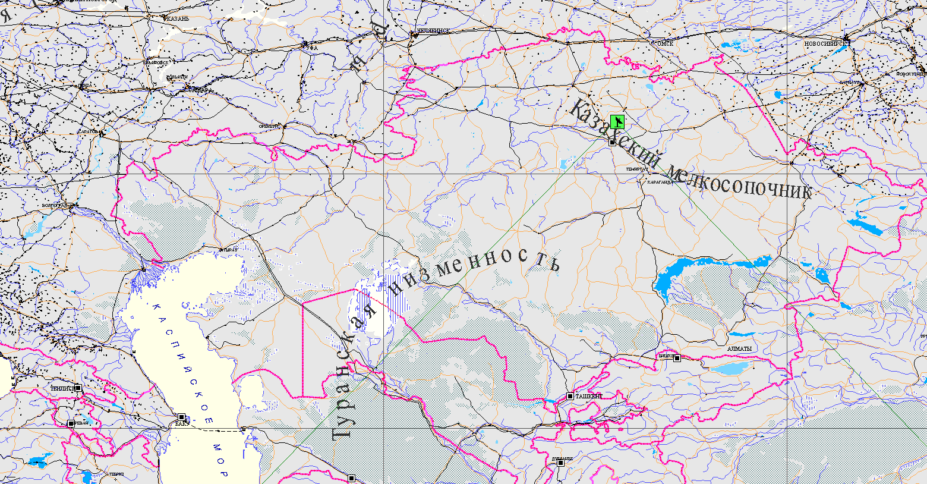

2.1.2.2. Сведения о станции спутникового радиомониторинга Республики Казахстан «Акколь»

Данные об организации эксплуатирующей станцию спутникового радиомониторинга
Наименование | Тип, размерность (формат) |  | Порядок заполнения
Общие сведения
Наименование эксплуатирующей организации | АО «Республиканский центр космической связи»
Код страны | KAZ
Юридический адрес | Республика Казахстан, город Астана, улица Джангильдина, дом 34
Почтовый адрес | Республика Казахстан, город Астана, улица Джангильдина, дом 34
E-mail | info@rcsc.kz
Телефон | +7 7172 32 64 78
Данные о станции спутникового радиомониторинга «Акколь»
Наименование |  | Тип, размерность (формат) | Порядок заполнения
Общие сведения
Наименование станции |  | Станция мониторинга Наземного комплекса управления АО «РЦКС», г. Акколь
Код страны |  | KAZ
E-mail |  | oms_cum@rcsc.kz
Телефон |  | +7 716 38 6 00 40
Факс |  | +7 716 38 6 00 41
Время работы |  | круглосуточно
Географическое местоположение
Адрес приписки (установки) |  | Акмолинская область, город Акколь, территория НКУ
Географическая широта установки |  | 52.003164
Географическая долгота установки |  | 70.900958
Параметры антенной системы
Тип антенны |  | Параболическая двух зеркальная (Кассегрена)
Апертура антенны |  | 9 м
Левая граница поворота антенны  по азимуту |  | 120°
Правая граница поворота антенны  по азимуту |  | 240°
Минимальный угол места |  | 5°
Максимальный угол места |  | 90°
Перечень диапазонов частот |  | Ku: 10700 – 12750 Мгц
Усиление по диапазонам частот |  | Ku: 58.6
Точность измерения частоты по диапазонам частот |  | Ku: 4.67289719626168  * 1 x 10⁻⁸
Возможность измерения ППМ по диапазонам частот |  | Ku: нет
Минимальное измеряемое значение ППМ по диапазонам частот |  |  | Нет данных
Шумовая температура  по диапазонам частот, |  | при углах места:  5° - 86 °К;  10° - 72 °К;  20° - 63 °К;  40° - 60 °К
Поляризации по диапазонам частот |  | Ku: линейная горизонтальная, линейная вертикальная
Кроссполяризационная развязка с указанием диапазонов частот и видов поляризации |  | Ku: линейная горизонтальная: 35; линейная вертикальная: 35
Точность определения орбитальной позиции для КА на ГСО |  |  | Нет возможности
Доступная информация измерения пропускной способности |  | Нет
Доступная информация измерения занятости спектра |  | Да
Доступная информация измерения занятости орбиты |  |  | Нет возможности.
Признак возможности мониторинга КА на негеостационарной орбите |  | Нет
Возможности по решению задач
Перечень решаемых задач |  | Измерение спектра, составление частотного плана; Измерение параметров сигнала таких как: занимаемая полоса (Bw), уровень канала (C/N), модуляция, FEC, ЭИИМ и др.; измерение диаграммы направленности передающей антенны
Данные о средствах радиомониторинга (спутниковый сегмент)
Наименование |  | Тип, размерность (формат) | Порядок заполнения
Общие сведения
Наименование станции |  | Станция мониторинга Наземного комплекса управления АО «РЦКС», г. Акколь
Код страны |  | KAZ
E-mail |  | oms_cum@rcsc.kz
Телефон |  | +7 716 38 6 00 40
Факс |  | +7 716 38 6 00 41
Время работы |  | круглосуточно
Географическое местоположение
Адрес приписки (установки) |  | Акмолинская область, город Акколь, территория НКУ
Географическая широта установки |  | 52.003164
Географическая долгота установки |  | 70.900958
Параметры антенной системы
Тип антенны |  | Параболическая двух зеркальная (Кассегрена)
Апертура антенны |  | 7.3
Левая граница поворота антенны  по азимуту |  | 120°
Правая граница поворота антенны  по азимуту |  | 240°
Минимальный угол места |  | 5°
Максимальный угол места |  | 90°
Перечень диапазонов частот |  | Ku: 10700 - 12750 Мгц
Усиление по диапазонам частот |  | Ku: 56.8
Точность измерения частоты по диапазонам частот |  | Ku: 4.67289719626168  * 1 x 10⁻⁸
Возможность измерения ППМ по диапазонам частот |  | Ku: нет
Минимальное измеряемое значение ППМ по диапазонам частот |  |  | Нет данных
Шумовая температура  по диапазонам частот, |  | при углах места:  5° - 86 °К;  10° - 72 °К;  20° - 63 °К;  40° - 60 °К
Поляризации по диапазонам частот |  | Ku: линейная горизонтальная, линейная вертикальная
Кроссполяризационная развязка с указанием диапазонов частот и видов поляризации |  | Ku: линейная горизонтальная: 35; линейная вертикальная: 35
Точность определения орбитальной позиции для КА на ГСО |  |  | Нет возможности
Доступная информация измерения пропускной способности |  | Нет
Доступная информация измерения занятости спектра |  | Да
Доступная информация измерения занятости орбиты |  |  | Нет возможности.
Возможности мониторинга КА на негеостационарной орбите |  | Нет
Возможности по решению задач
Перечень решаемых задач |  | Измерение спектра, составление частотного плана; Измерение параметров сигнала таких как: занимаемая полоса (Bw), уровень канала (C/N), модуляция, FEC, ЭИИМ и др.; измерение диаграммы направленности передающей антенны

2.1.2.3. Зона радиовидимости ГСО станции спутникового радиомониторинга Республики Казахстан «Акколь»

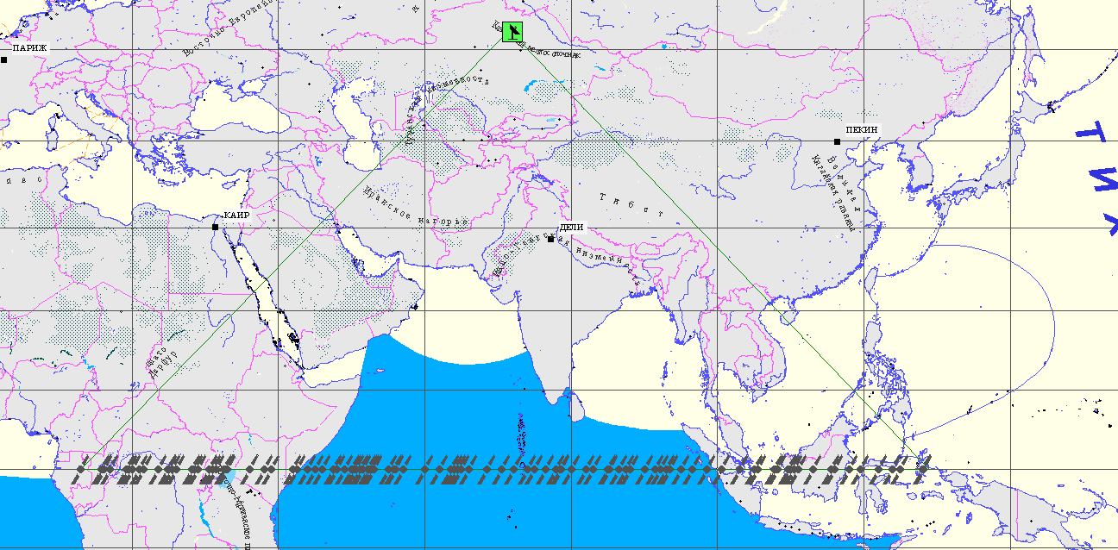

Диапазон орбитальных позиций КА на ГСО станции «Акколь» в зоне видимости станции от 5° з.д до 146° в.д.

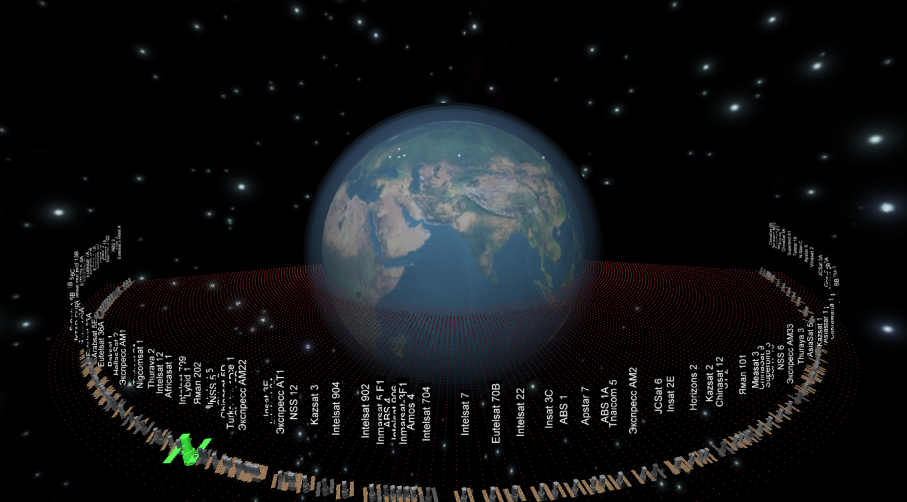

2.1.3. Управление спутниковым радиомониторингом в Республике Казахстан

Организация административного управления техническими средствами и технологическими процессами спутникового радиомониторинга.

Технологическое управления оборудованием радиомониторинга спутниковых радиослужб.

2.1.4. Информационные ресурсы Системы спутникового радиомониторинга Республики Казахстан
(количественные показатели и др.)

Данные о объектах спутникового радиомониторинга.
Данные о космических аппаратах, их орбитальных позициях, принадлежности и ТТХ. Данные о ЗССС спутниковых радиослужб.
Данные о результатах спутникового радиомониторинга.

2.2. Система спутникового радиоконтроля Российской Федерации

Система спутникового радиоконтроля РФ включает нормативно-технические документы, подразделения радиоконтроля, технические средства спутникового радиоконтроля и единую систему управления спутниковым радиоконтролем.
Станции спутникового радиоконтроля РФ «Белгород», «Смоленск», «Хабаровск» зарегистрированы МСЭ и включены в Международную систему контроля излучений.

2.2.1. Нормативно-технические документы Российской Федерации в области спутникового радиомониторинга

Федеральный закон «О связи», статья 25 «Контроль за излучениями РЭС и ВЧУ» определяет уполномоченную организацию (службу) РФ для осуществления радиоконтроля за излучениями радиоэлектронных средств в РФ. В соответствии со статьей 25 Радиоконтроль за РЭС гражданского назначения осуществляется радиочастотной службой, порядок осуществления радиоконтроля определяется Правительством РФ.
Положение «О радиочастотной службе» введенное в действие Постановлением Правительства РФ от 14 мая 2014 г. № 434 устанавливает функции, полномочия и права радиочастотной службы в области радиоконтроля:
- осуществление радиоконтроля;
- организация и выполнение работ по измерению электромагнитных полей с целью определения зон обслуживания РЭС;
- проведение измерений, относящихся к использованию радиочастот;
- проведение работ по изысканию новых радиочастотных каналов и разработке радиочастотного спектра и орбитальных позиций спутников для целей теле и радиовещания.
Правила осуществления радиоконтроля в РФ утвержденные Постановлением Правительства РФ от 1 апреля 2005 г. № 175 определяют состав подсистем радиоконтроля. В соответствии Правилами технические комплексы радиоконтроля входят в состав:
- подсистемы контроля излучений РЭС до ВЧ включительно;
- подсистемы контроля излучений РЭС исп. иные диапазоны радиочастот;
- подсистемы контроля излучений РЭС спутниковых служб радиосвязи.
Создание в РФ системы спутникового радиоконтроля осуществлено в соответствии с Решением ГКРЧ от 24.01.2001 № 15/2 «О создании в Российской Федерации системы контроля за использованием орбитально-частотного ресурса РЭС спутниковых радиослужб».
Использование подсистемы радиоконтроля спутниковых радиослужб в РФ осуществляется в соответствии с Положением по организации радиоконтроля за излучениями радиоэлектронных средств и высокочастотных устройств гражданского назначения в Российской Федерации (далее - Положение) утвержденным приказом предприятия радиочастотной службы от 12. 03.2015 № 47 (ФГУП «РЧЦ ЦФО») эксплуатирующим станции спутникового радиоконтроля.
Положение определяет порядок планирования и осуществления мероприятий по радиоконтролю, оформления отчетной документации, анализа, учета, хранения результатов радиоконтроля и радиотехнических измерений в базах данных радиоконтроля Автоматизированной системы радиоконтроля за излучениями радиоэлектронных средств и высокочастотных устройств гражданского назначения в Российской Федерации (АСРК-РФ) структурными подразделениями ФГУП «РЧЦ ЦФО». Состав АСРК-РФ включает Автоматизированный измерительный комплекс подсистемы спутникового радиоконтроля АИК ПСРК.
Организация и осуществление мероприятий радиоконтроля РЭС в подсистеме спутниковых служб радиосвязи, в т.ч. планирование радиоконтроля и формипрование отчетности по результатам радиоконтроля осуществляется в соответствии с Инструкцией о порядке проведения мероприятий по радиоконтролю излучений радиоэлектронных средств спутниковых служб радиосвязи гражданского назначения (далее – Инструкция) . Инструкция является приложением к Положению (Приложение № 8).

Инструкция разработана с учетом и на основании нормативно-правовых актов:
Решение Государственной комиссии по радиочастотам от 27.05.91 (Протокол № 196) «О принципах организации в стране радиотехнического контроля за излучением ИСЗ на геостационарной орбите в интересах международно-правовой защиты отечественных РЭС»;
Решение Государственной комиссии по радиочастотам от 24.12.2001 № 15/2 «О создании в Российской Федерации системы контроля за использованием орбитально-частотного ресурса радиоэлектронными средствами спутниковых радиослужб»;
Рекомендация МСЭ-Р 36 (ВКР-97);
статья 16 Регламента радиосвязи «Международный радиоконтроль»;
Инструкция по поиску и обнаружению источников радиопомех, утвержденная приказом Роскомнадзора от 02.02.2010 № 78.

Требования настоящей Инструкции распространяются на подразделения радиоконтроля в подсистеме радиоконтроля спутниковых служб радиосвязи радиочастотной службы (ФГУП «РЧЦ ЦФО»).
В соответствиис Инструкцией на подсистему спутникового радиоконтроля возлагаются следующие задачи:
- проведение измерений параметров излучений РЭС спутниковых служб радиосвязи гражданского назначения и оценка их соответствия нормам, установленным решениями о выделении полос радиочастот, либо разрешениями на использование радиочастот или радиочастотных каналов;
- осуществление спутникового радиоконтроля в целях обеспечения международно-правовой защиты скоординированного орбитально-частотного ресурса (частотно-поляризационных планов) и выполнения международных соглашений операторов спутниковой связи и вещания;
- поиск и определение местоположения источников недопустимых радиопомех по заявкам администраций связи, в том числе иностранных государств, российских операторов спутниковой связи и вещания и пользователей орбитально-частотного ресурса;
- выявление ЗССС несанкционированно использующих орбитально-частотный ресурс российских космических аппаратов связи и вещания;
- осуществление спутникового радиоконтроля за качеством распространения станциями спутниковой связи и вещания российских аналоговых и цифровых телерадиовещательных программ (1-го и 2-го мультиплекса);
- осуществление спутникового радиоконтроля РЭС иностранных КА связи и вещания, транслирующих русскоязычные телевизионные и радиовещательные программы;
обеспечение спутникового радиоконтроля вновь вводимых в эксплуатацию РЭС спутниковых служб радиосвязи в зоне ответственности ССРК.

Инструкция утверждает формы Планов, Протоколов и Актов мероприятий радиоконтроля параметров излучений радиоэлектронных средств спутниковых служб радиосвязи.

Инструкция определяет Распределение зон ответственности станций спутникового радиоконтроля:

Станция  спутникового  радиоконтроля | Зона  ответственности | Перераспределение зон ответственности в случае проведения ремонтных работ
ССРК «Смоленск» | от 35º з.д.  до 40º в.д. | – | от 35º з.д.  до 55º в.д. | от 35º з.д.  до 45º в.д.
ССРК «Воронеж» | от 20º в.д.  до 60º в.д. | от 25º з.д.  до 50º в.д. | – | от 35º в.д.  до 103º в.д.
ССРК «Белгород» | от 50º в.д.  до 103º в.д. | от 35º в.д.  до 103º в.д. | от 45º в.д.  до 103º в.д. | –
ССРК «Хабаровск» | от 80º в.д.  до 156º з.д. | – | – | –

Справочный раздел Инструкции включает сведения о частотных диапазонах,
выделенных для спутниковой радиосвязи:

Фиксированная спутниковая служба
№ п/п | Диапазон | Линии «КА – ЗССС» | Линии «ЗССС – КА»
1 | С | 4 ГГц | 6 ГГц
2 | X | 8 ГГц | 8 ГГц
3 | Кu | 11 ГГц | 14 ГГц
4 | Ка | 20 ГГц | 30 ГГц
Подвижная спутниковая служба
1 | L | 1,5 ГГц | 1,6 ГГц
2 | S1 | 1,9 ГГц | 2,2 ГГц
3 | S2 | 2,4 ГГц | 2,5 ГГц
4 | Ка | 20 ГГц | 30 ГГц
5 | КВЧ | 40 – 50 ГГц | 40– 50 ГГц

Земным станциям спутниковой связи, работающим в спутниковых сетях связи через космические аппараты на геостационарной орбите, выделен частотный ресурс:
3,45 - 4,20 ГГц,
10,95 - 11,20 ГГц,
11,45 - 11,70 ГГц,
12,50 - 12,75 ГГц.
Приемным станциям метеорологической спутниковой службы и спутниковой службы исследования Земли выделен частотный ресурс:
137,0 - 138,0 МГц,
1670,0 - 1710,0 МГц,
7450 - 7550 МГц,
7750 - 7850 МГц,
8025,0 - 8400,0 МГц.

2.2.2. Технические средства и возможности Администрации Российской Федерации в области спутникового радиоконтроля

2.2.2.1. Местоположение станций спутникового радиоконтроля РФ

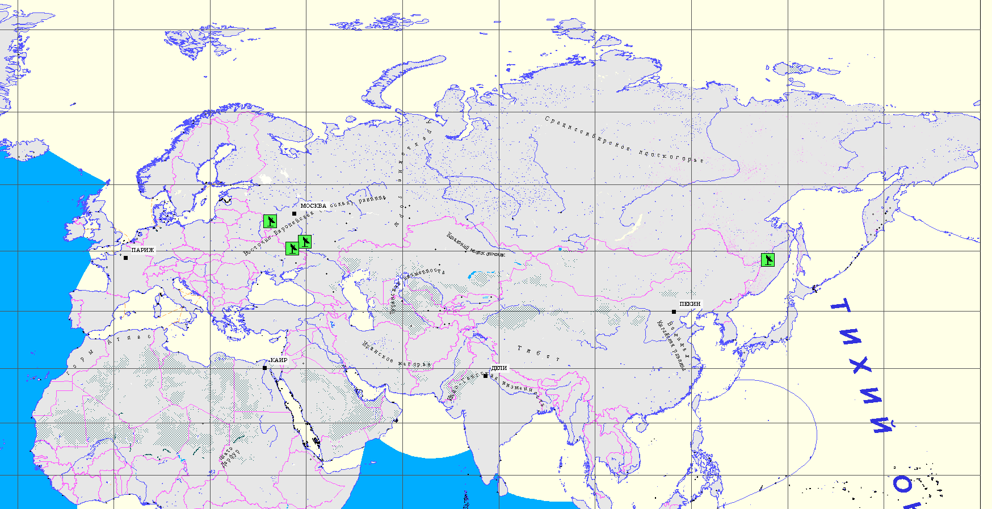

2.2.2.2. Сведения о станциях спутникового радиоконтроля РФ

Данные об организации эксплуатирующей станции спутникового радиомоконтроля
Наименование | Тип, размерность (формат) | Примечание
Общие сведения
Наименование эксплуатирующий организации | ФГУП «Радиочастотный центр центрального федерального округа»
Код страны | RUS
Юридический адрес
Почтовый адрес
E-mail
Телефон

Данные о станции спутникового радиоконтроля «Белгород»
Наименование | Тип, размерность (формат) | Порядок заполнения
Общие сведения
Наименование станции | Станция спутникового радиоконтроля в Управлении филиала ФГУП “РЧЦ ЦФО” в Центральном федеральном округе по Белгородской области
Код страны | RUS
E-mail | belgorod@rfc-cfa.ru
Телефон | +7 4722 33 77 40
Факс | +7 4722 33 77 80
Время работы | Пн - Пт 9:00 - 18:00
Географическое местоположение
Адрес приписки (установки) | Октябрьская ул., д.58, а/я 827, Белгород, 308001
Географическая широта установки | 50.6531
Географическая долгота установки | 36.6045
Параметры антенной системы
Тип антенны | Прямофокусная, однозеркальная
Апертура антенны | 12 м
Левая граница поворота антенны  по азимуту | 90°
Правая граница поворота антенны  по азимуту | 270°
Минимальный угол места | 0.5°
Максимальный угол места | 80°
Перечень диапазонов частот | C: 3400-4200 МГц  Ku: 10700-12750 МГц  Ka: 17700-21700 МГц
Усиление по диапазонам частот | C: 50 дБ  Ku: 60 дБ  Ka: 66 дБ
Точность измерения частоты по диапазонам частот | C: 1 x 10⁻⁹  Ku: 1 x 10⁻⁹  Ka: 1 x 10⁻⁹
Возможность измерения ППМ по диапазонам частот | C: есть;  Ku: есть;  Ka: есть;
Минимальное измеряемое значение ППМ по диапазонам частот | минус 150 дБ(Вт)-А_{е} дБ(м²) | А_{е} – эффективная площадь антенны измерительной
Шумовая температура  по диапазонам частот, | C: 25°К;  Ku: 75°К;  Ka: 150°К;
Поляризации по диапазонам частот | C: линейная, левая круговая, правая круговая;  Ku: линейная, левая круговая, правая круговая;  Ka: линейная, левая круговая, правая круговая;
Кроссполяризационная развязка с указанием диапазонов частот и видов поляризации | C: линейная: 30 дБ;  C: круговая: 27 дБ;  Ku: линейная: 30 дБ;  Ku: круговая: 27 дБ;  Ka: линейная: 30 дБ;  Ka: круговая: 27 дБ;
Точность определения орбитальной позиции для КА на ГСО |  | Нет возможности
Доступная информация измерения пропускной способности | Нет
Доступная информация измерения занятости спектра | Да
Доступная информация измерения занятости орбиты | Возможно производство оценок путем косвенных измерений | .
Признак возможности мониторинга КА на негеостационарной орбите | Нет
Возможности по решению задач
Перечень решаемых задач | Построение спектрограммы, составление частотного плана; Измерение параметров сигнала; Определение структуры DVB-S/DVB-S2 потока;  Запись ТВ и РВ контента сигналов DVB-S и DVB-S2;  Определение типа оборудования VSAT;  Определение номенклатуры VSAT терминалов;  Геопеленгация источника излучения (совместно станции «Белгорорд», «Смоленск»);  Геопеленгация базовых станций GSM

Данные о станции спутникового радиоконтроля «Смоленск»
Наименование | Тип, размерность (формат) | Порядок заполнения
Общие сведения
Наименование станции | Станция спутникового радиоконтроля в Управлении филиала ФГУП “РЧЦ ЦФО” в Центральном федеральном округе по Смоленской области
Код страны | RUS
E-mail | smolensk@rfc-cfa.ru
Телефон | +7 4812 64 27 06
Факс | +7 4812 62 40 24
Время работы | Пн - Пт 9:00 - 18:00
Географическое местоположение
Адрес приписки (установки) | Нахимова ул., д.21, Смоленск, 214025
Географическая широта установки | 54.8453
Географическая долгота установки | 32.0950
Параметры антенной системы
Тип антенны | Прямофокусная, двухзеркальная
Апертура антенны | 12 м
Левая граница поворота антенны  по азимуту | 90°
Правая граница поворота антенны  по азимуту | 270°
Минимальный угол места | 0.5°
Максимальный угол места | 80°
Перечень диапазонов частот | C: 3400-4200 МГц  Ku: 10700-12750 МГц  Ka: 17700-21700 МГц
Усиление по диапазонам частот | C: 50 дБ  Ku: 60 дБ  Ka: 66 дБ
Точность измерения частоты по диапазонам частот | C: 1 x 10⁻⁹  Ku: 1 x 10⁻⁹  Ka: 1 x 10⁻⁹
Возможность измерения ППМ по диапазонам частот | C: есть;  Ku: есть;  Ka: есть;
Минимальное измеряемое значение ППМ по диапазонам частот | минус 150 дБ(Вт)-А_{е} дБ(м²) | А_{е} – эффективная площадь антенны измерительной
Шумовая температура  по диапазонам частот, | C: 25°К;  Ku: 75°К;  Ka: 150°К;
Поляризации по диапазонам частот | C: линейная, левая круговая, правая круговая;  Ku: линейная, левая круговая, правая круговая;  Ka: линейная, левая круговая, правая круговая;
Кроссполяризационная развязка с указанием диапазонов частот и видов поляризации | C: линейная: 30 дБ;  C: круговая: 27 дБ;  Ku: линейная: 30 дБ;  Ku: круговая: 27 дБ;  Ka: линейная: 30 дБ;  Ka: круговая: 27 дБ;
Точность определения орбитальной позиции для КА на ГСО |  | Нет возможности
Доступная информация измерения пропускной способности | Нет
Доступная информация измерения занятости спектра | Да
Доступная информация измерения занятости орбиты | Возможно производство оценок путем косвенных измерений
Признак возможности мониторинга КА на негеостационарной орбите | Нет
Возможности по решению задач
Перечень решаемых задач | Построение спектрограммы, составление частотного плана; Измерение параметров сигнала; Определение структуры DVB-S/DVB-S2 потока;  Запись ТВ и РВ контента сигналов DVB-S и DVB-S2;  Определение типа оборудования VSAT;  Определение номенклатуры VSAT терминалов;  Геопеленгация источника излучения (совместно станции «Белгорорд», «Смоленск»);  Геопеленгация базовых станций GSM

Данные о станции спутникового радиоконтроля «Хабаровск»
Наименование | Тип, размерность (формат) | Порядок заполнения
Общие сведения
Наименование станции | Станция спутникового радиоконтроля в Управлении филиала ФГУП “РЧЦ ЦФО” в Дальневосточном федеральном округе по Хабаровскому краю
Код страны | RUS
E-mail | info@rfc-fefa.ru
Телефон | +7 (4212) 74 40 00
Факс | +7 (4212) 54 12 12
Время работы | Пн - Пт 9:00 - 18:00
Географическое местоположение
Адрес приписки (установки) | проезд Иртышский, д.17, г. Хабаровск, 680006
Географическая широта установки | 48.4785
Географическая долгота установки | 135.2780
Параметры антенной системы
Тип антенны | Прямофокусная, двухзеркальная  (Кассегрена)
Апертура антенны | 7 м
Левая граница поворота антенны  по азимуту | -90°
Правая граница поворота антенны  по азимуту | 90°
Минимальный угол места | 0.5°
Максимальный угол места | 80°
Перечень диапазонов частот | C: 3400 – 4200 МГц  Ku: 10950 – 12750 МГц  Ka: 17700 – 21700 МГц
Усиление по диапазонам частот | C: 50 дБ;  Ku: 60 дБ;  Ka: 64 дБ;
Точность измерения частоты по диапазонам частот | C: 1 x 10⁻¹²  Ku: 1 x 10⁻¹²  Ka: 1 x 10⁻¹²
Возможность измерения ППМ по диапазонам частот | C: есть;  Ku: есть;  Ka: есть;
Минимальное измеряемое значение ППМ по диапазонам частот |  | Нет данных
Шумовая температура  по диапазонам частот, | C: 25°К;  Ku: 70°К;  Ka: 150°К;
Поляризации по диапазонам частот | C: линейная, левая круговая, правая круговая;  Ku: линейная;
Кроссполяризационная развязка с указанием диапазонов частот и видов поляризации | С: круговая: 27 дБ  С: линейная: 30 дБ;  Ku: линейная: 30 дБ;  Ku: круговая: 27 дБ
Точность определения орбитальной позиции для КА на ГСО |  | Нет возможности
Доступная информация измерения пропускной способности | Нет
Доступная информация измерения занятости спектра | Да
Доступная информация измерения занятости орбиты | Возможно производство оценок путем косвенных измерений
Признак возможности мониторинга КА на негеостационарной орбите | Нет
Возможности по решению задач
Перечень решаемых задач | Построение спектрограммы, составление частотного плана;

Данные о станции спутникового радиоконтроля «Воронеж»
Наименование | Тип, размерность (формат) | Порядок заполнения
Общие сведения
Наименование станции | Станция спутникового радиоконтроля в Управлении филиала ФГУП “РЧЦ ЦФО” в Центральном федеральном округе по Воронежской области
Код страны | RUS
E-mail | voronezh@rfc-cfa.ru
Телефон | +7 473 239 02 98
Факс | +7 473 239 02 97
Время работы | Пн - Пт 9:00 - 18:00
Географическое местоположение
Адрес приписки (установки) | Степана Разина ул., д.38,  Воронеж, 394000
Географическая широта установки | 51.6437
Географическая долгота установки | 39.2003
Параметры антенной системы
Тип антенны | Прямофокусная, однозеркальная
Апертура антенны | 3.5 м
Левая граница поворота антенны  по азимуту | 90°
Правая граница поворота антенны  по азимуту | 270°
Минимальный угол места | 0.5°
Максимальный угол места | 80°
Перечень диапазонов частот | C: 3400-4200 МГц  Ku: 10950-12750 МГц
Усиление по диапазонам частот | C: 95 дБ  Ku: 100 дБ
Точность измерения частоты по диапазонам частот | C: 100 кГц  Ku: 150 кГц
Возможность измерения ППМ по диапазонам частот | C: есть  Ku: есть
Минимальное измеряемое значение ППМ по диапазонам частот |  | Нет данных
Шумовая температура  по диапазонам частот, | C: 25°К  Ku: 70°К
Поляризации по диапазонам частот | C: линейная, левая круговая, правая круговая;  Ku: линейная, левая круговая, правая круговая;
Кроссполяризационная развязка с указанием диапазонов частот и видов поляризации | С: круговая: 27 дБ  С: линейная: 30 дБ  Ku: круговая: 27 дБ  Ku: линейная: 30 дБ
Точность определения орбитальной позиции для КА на ГСО |  | Нет возможности
Доступная информация измерения пропускной способности | Нет
Доступная информация измерения занятости спектра | Да
Доступная информация измерения занятости орбиты |  | Нет возможности.
Признак возможности мониторинга КА на негеостационарной орбите | Нет
Возможности по решению задач
Перечень решаемых задач | Построение спектрограммы, составление частотного плана;  Измерение параметров сигнала; Определение структуры DVB-S/DVB-S2 потока;  Запись ТВ и РВ контента сигналов DVB-S и DVB-S2.

2.2.2.3. Зона геостационарной орбиты радиовидимости станции спутникового радиомониторинга РФ

Зона радиовидимости ГСО станции спутникового радиомониторинга РФ «Белгород»

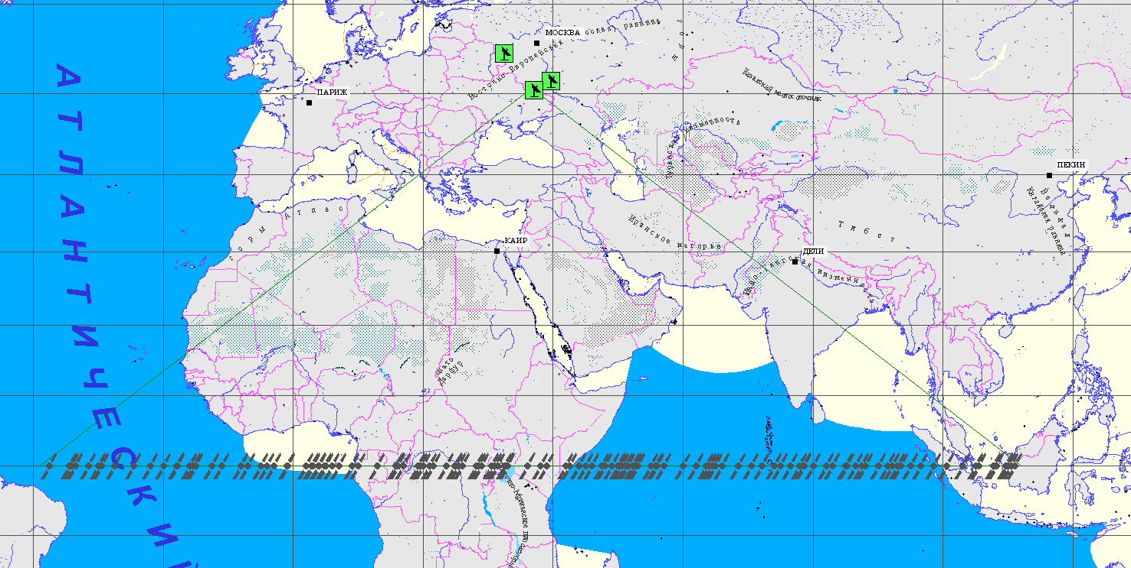

Диапазон орбитальных позиций КА на ГСО в зоне видимости станции «Белгород»:
от 39° з.д до 112° в.д.

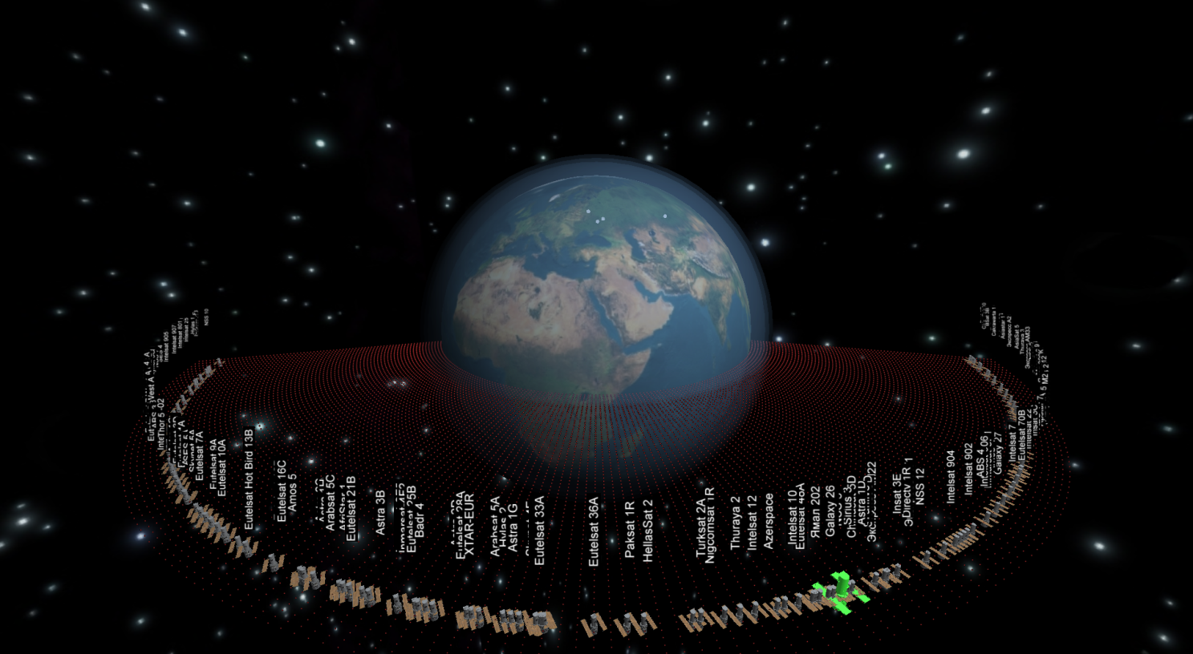

Зона радиовидимости ГСО станции спутникового радиомониторинга «Смоленск»

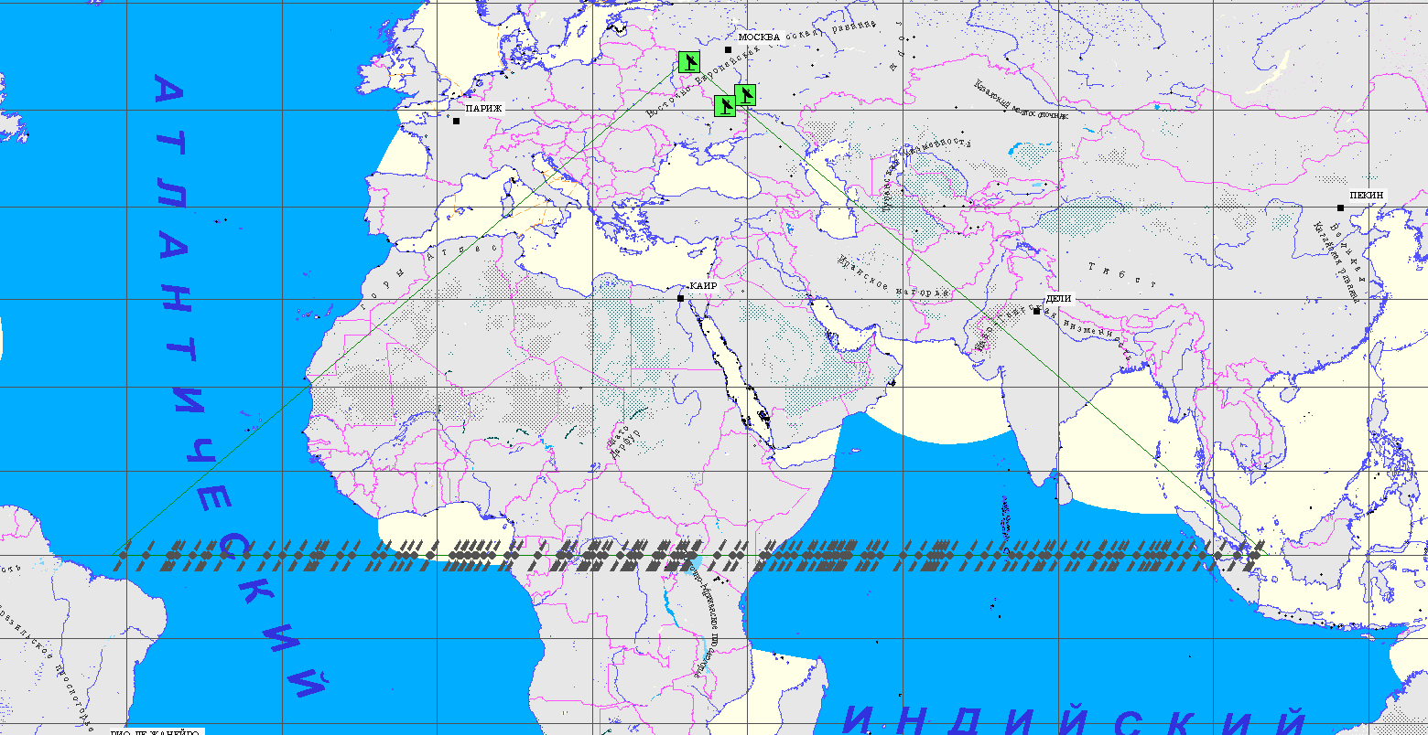
Диапазон орбитальных позиций КА на ГСО в зоне видимости станции «Смоленск»:
от 42° з.д до 107° в.д.

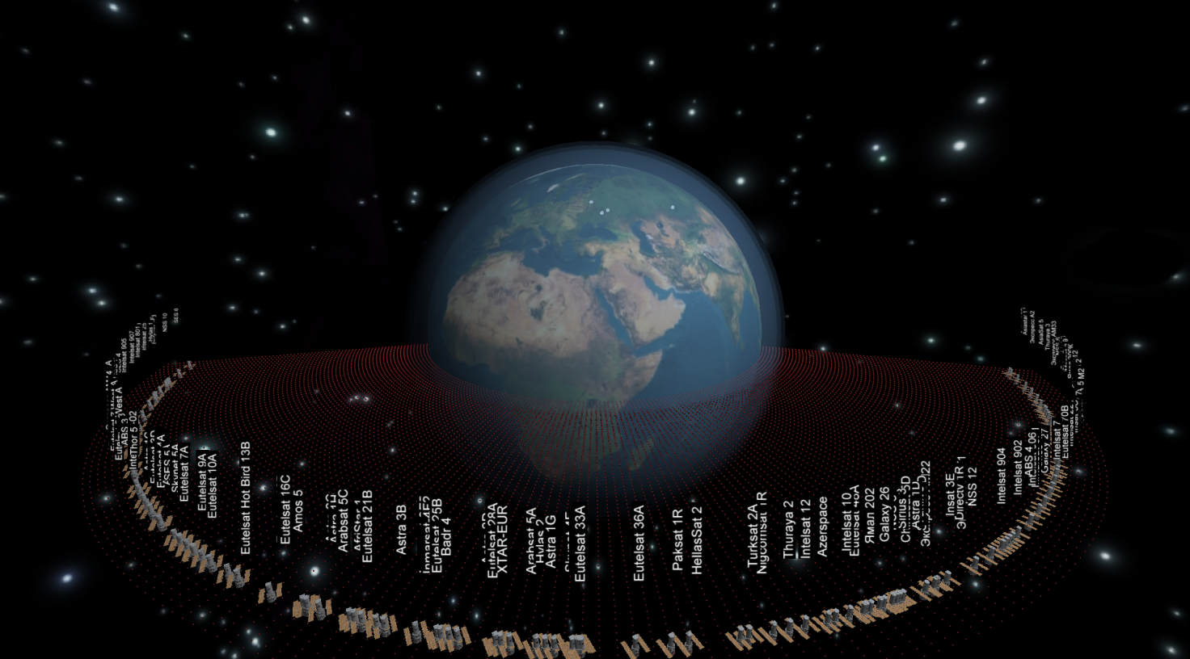

Зона радиовидимости ГСО станции спутникового радиомониторинга РФ «Хабаровск»

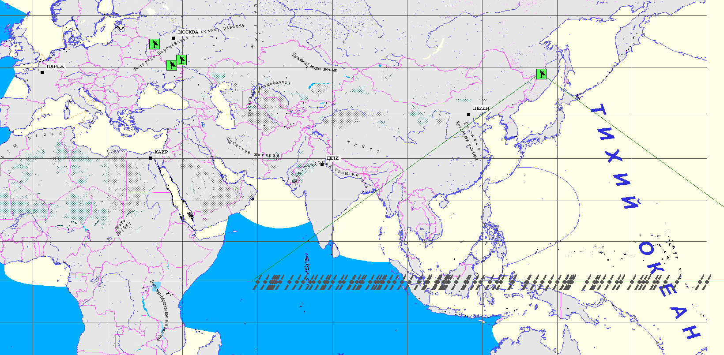

Диапазон орбитальных позиций КА на ГСО в зоне видимости станции «Хабаровск»:
от 58° в.д до 32° з.д.

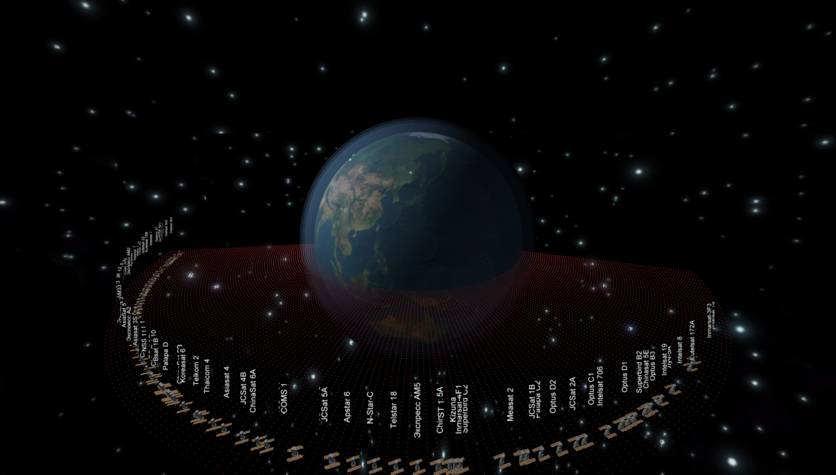

Зона радиовидимости ГСО станции спутникового радиомониторинга РФ «Воронеж»

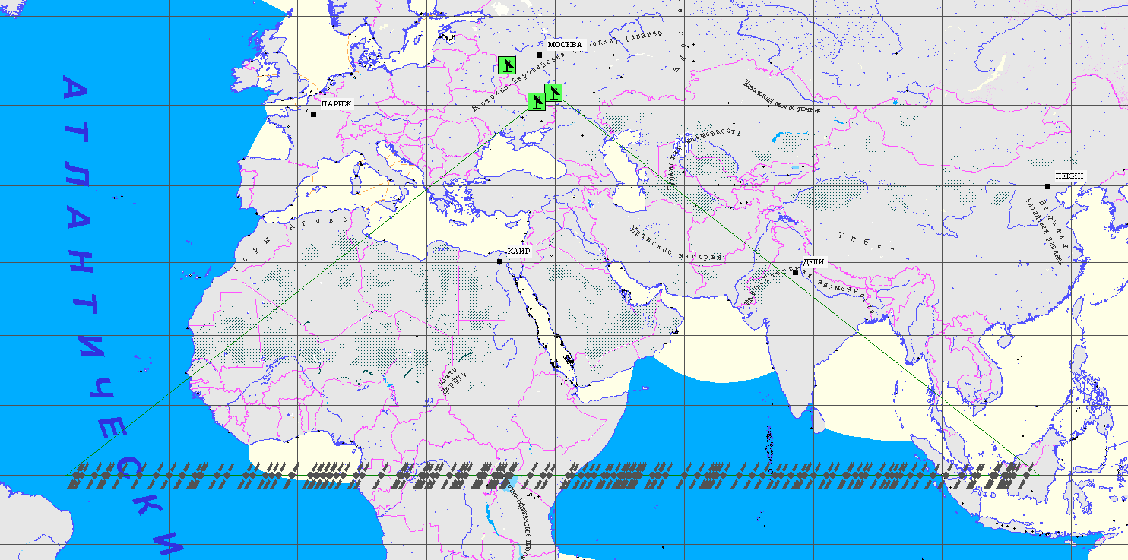
Диапазон орбитальных позиций КА на ГСО в зоне видимости станции «Воронеж»:
от 36° з.д до 115° в.д.

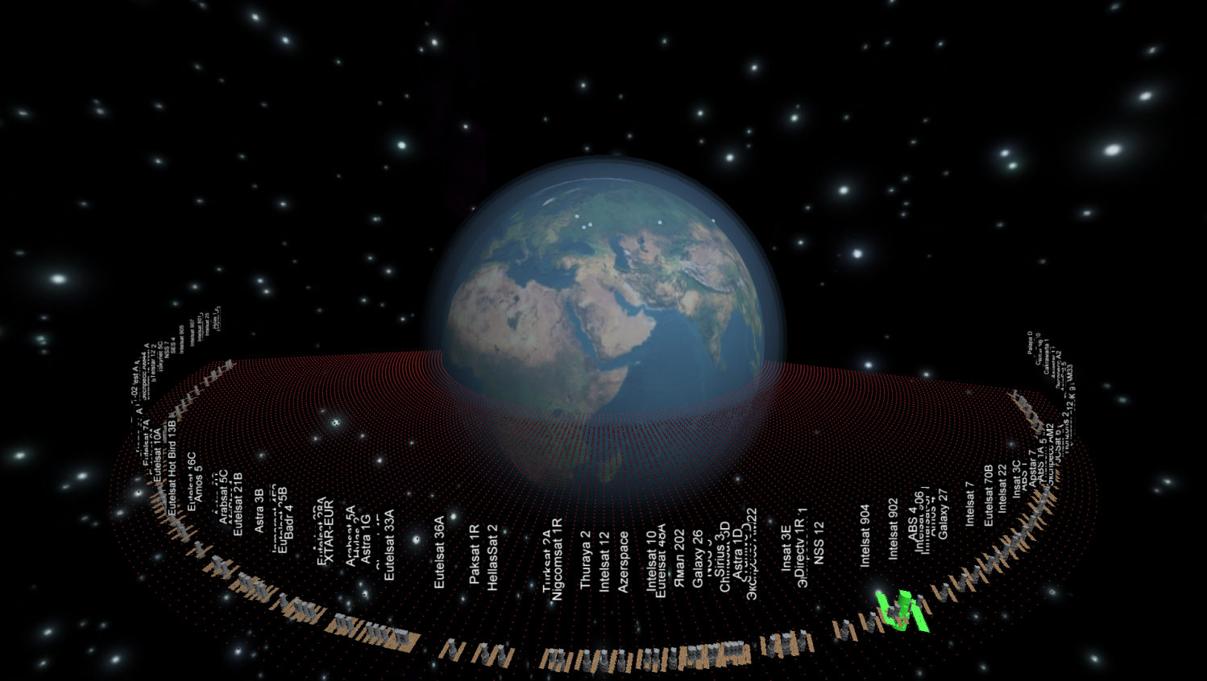

2.2.3. Управление спутниковым радиомониторингом в Российской Федерации

Непосредственное управления станциями спутникового радиоконтроля осуществляется в рамках решения плановых и оперативных задач операторами в состав Отделов радиоконтроля региональных подразделений радиоконтроля Радиочастотной службы подведомственной Федеральной службе по надзору в сфере связи, информационных технологий и массовых коммуникаций

Распределенные станции спутникового радиоконтроля РФ объединены в единую автоматизированную системы в рамках Автоматизированно измерительного комплекса подсистемы спутникового радиоконтроля АИК ПСРК в составе Автоматизированной системы радиоконтроля за излучениями радиоэлектронных средств АСРК-РФ.
В состав АИК ПСРК входят:
- головной сервер АИК ПСРК управления спутниковым радиоконтролем;
- сервера измерений АИК ПСРК станций спутникового радиоконтроля;
- распределенные АРМ пользователей АИК ПСРК;
- оборудование распределенных станций спутникового радиоконтроля.

Технологически непосредственное управление распределенными станциями спутникового радиоконтроля в РФ осуществляется из АРМ пользователей станций и из единых унифицированных АРМ АИК ПСРК.

Головной сервер АИК ПСРК интегрирует данные радиоконтроля распределенных станций спутникового радиоконтроля, обеспечивает централизованное ведение и синхронизацию основных информационных ресурсов в т.ч. данных о космических аппаратах на ГСО.

2.2.4. Информационные ресурсы Системы спутникового радиомониторинга Российской Федерации

База данных Системы спутникового радиоконтроля РФ содержит следующие информационные ресурсы:
– данные о космических аппаратах на ГСО: 494 всего, из них 336 КА активных, 31 КА РФ;
– данные о РЭС, работающих в совмещенном частотном диапазоне (потенциальные источники помех) – 186 991 запись;
– данные о земных станциях спутниковой связи – 92 684 записи:
– данные о средствах спутникового радиомониторинга РФ – 4 записи;
- данные постановок задач и результатов спутникового радиомониторинга.

Номенклатура данных информационных ресурсов системы спутникового радиоконтроля РФ согласно следующей таблицы.

№ | Наименование ресурса | Параметры
1. | Космические аппараты | Наименование,  орбитальная позиция,  идентификатор NORAD,  идентификатор Cospar,  данные оператора КА,  данные группировок КА,  параметры запуска,  платформа,  параметры орбиты,  соответствие ретрансляторов лучам,  зоны охвата лучей.  Лучи КА: наименование, обслуживаемая территория для различных уровеней сигнала, привязка к ретрансляторам.  Ретрансляторы: наименования, диапазоны частот и поляризация на линиях «вверх» и «вниз».
2. | РЭС – потенциальные источники помех | Наименование,  частоты приема и передачи,  адрес/координаты установки антенны,  заводской номер,  идентификационный номер,  идентификатор КЛАДР,  информация об антеннах
3. | Земные станции спутниковой связи | Наименование,  КА-ретранслятор,  частоты приема и передачи,  адрес/координаты установки антенны,  заводской номер,  идентификационный номер,  идентификатор КЛАДР,  информация об антеннах
4. | Средства мониторинга | Наименование,  координаты установки антенны,  дата и номер свидетельства о поверке,  диапазон орбитальных позиций контролируемых КА,  реквизиты и адрес филиала РЧЦ

КА на ГСО и зоны действия выделенных КА в интерфейсе АРМ пользователя АИК ПСРК:

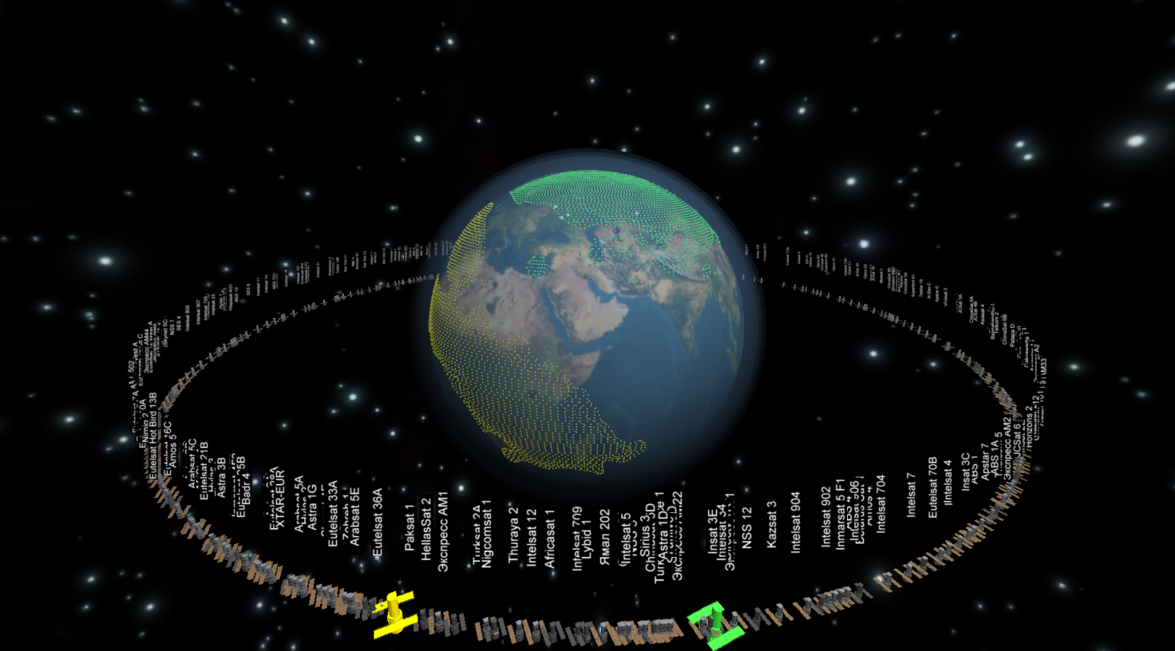

2.3. Система спутникового радиомониторинга Украины

2.3.1. Нормативно-технические документы Украины в области спутникового радиомониторинга

2.3.2. Технические средства и возможности Украины в области спутникового радиомониторинга

2.3.2.1. Местоположение станции спутникового радиомониторинга Украины

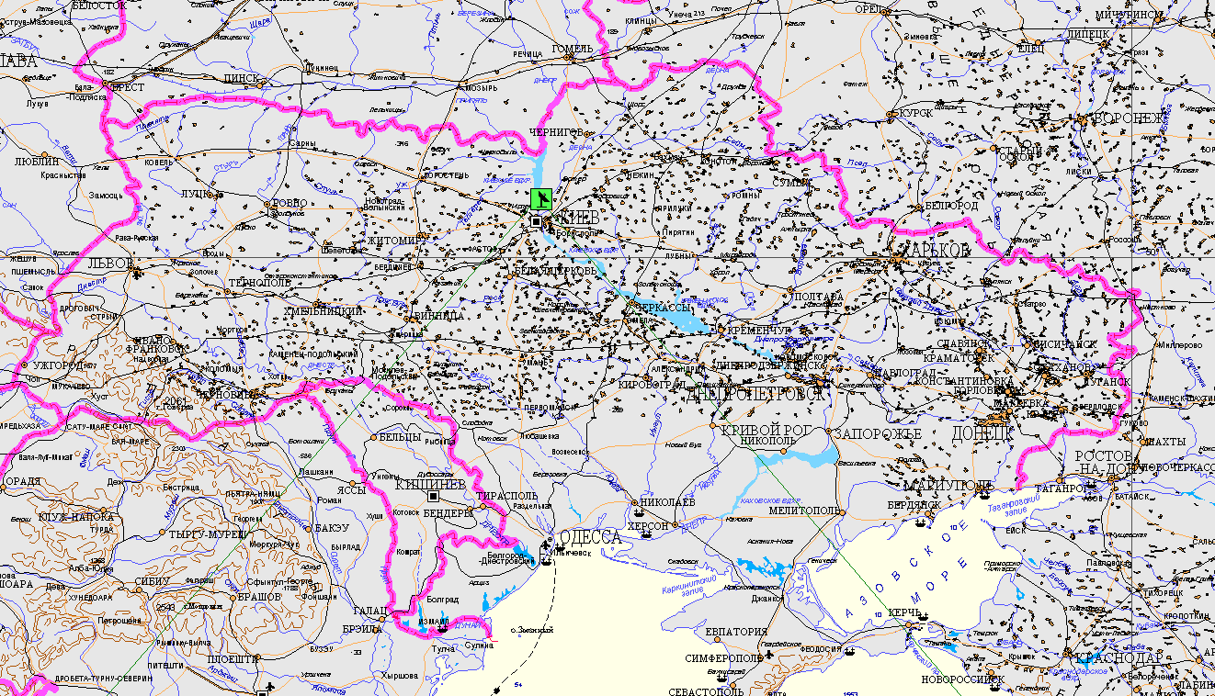

2.3.2.2. Сведения о станции спутникового радиомониторинга Украины

Данные об организации эксплуатирующей станции спутникового радиомоконтроля
Наименование | Тип, размерность (формат) | Примечание
Общие сведения
Наименование эксплуатирующий организации | Укрчастотнагляд
Код страны
Юридический адрес
Почтовый адрес
E-mail
Телефон

Данные о станции спутникового радиоконтроля «Киев»
1. | Географические координаты | 50°26'54"N 30°17'30"E
2. | Часы работы | 08:30-17:15 (Пн-Чт)  08:30-16:00 (Пт)
3. | Используемые антенны | антенна Кассегрена (диаметр 7.3м)
4. | Границы наведения по азимуту и углу места | 123° - 238°, 0° - 90°
5. | Максимальная точность определения орбитальной позиции КА | 0.1°
6. | Поляризация принимаемых сигналов | Для диапазона 3700 - 4200 МГц −  круговая поляризация (левая и правая),  для диапазона 10.7 - 12.75 ГГц −  линейная поляризация (горизонтальная и вертикальная).
7. | Шумовая температура | Нет данных
8. | Максимальная достижимая точность измерения частоты для каждого диапазона | (a) C: 3700 МГц - 4200 МГц: 1 × 10⁻⁶  (b) Ku: 10.7 ГГц - 12.75 ГГц: 1 × 10⁻⁶
9. | Диапазоны частот, в которых возможно измерение напряженности поля либо ППМ | (a) Ku: 10.95 ГГц - 12.75 ГГц
10. | Минимальное измеряемое значение напряженности поля либо ППМ с указанием достижимой точности измерений | Точность: ± 0.2 дБ
11. | Информация об измерениях ширины полосы частот | Измерение ширины полосы частот производится в соответствии с методами, описанными в Справочнике по контролю за использованием спектра.
12. | Информация о мониторинге занятости частот | Мониторинг занятости частот возможен в диапазонах C (3400 - 4200 МГц), Ku (10.7 - 12.75 ГГц) и Ka (17.7 - 21.7 ГГц).  Результаты автоматически сохраняются в распределенной БД и могут быть представлены в виде спектрограмм или водопадных диаграмм.
13. | Информация о контроле занятости орбиты | Контроль занятости орбит возможен при условии знания частотно-поляризационного плана КА.  Результаты измерений могут быть представлены в виде спектрограмм. Возможен полуавтоматический контроль спектра выбранных КА.

2.3.2.3. Зона геостационарной орбиты радиовидимости станции спутникового радиомониторинга Украины

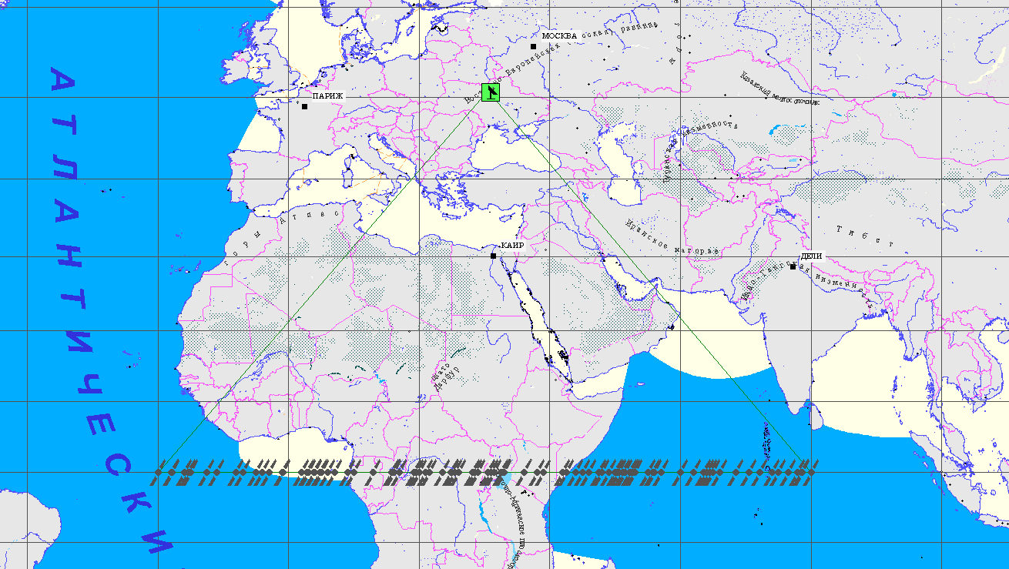

Диапазон орбитальных позиций КА на ГСО в зоне видимости станции «Киев»:
от 45° з.д до 106° в.д.

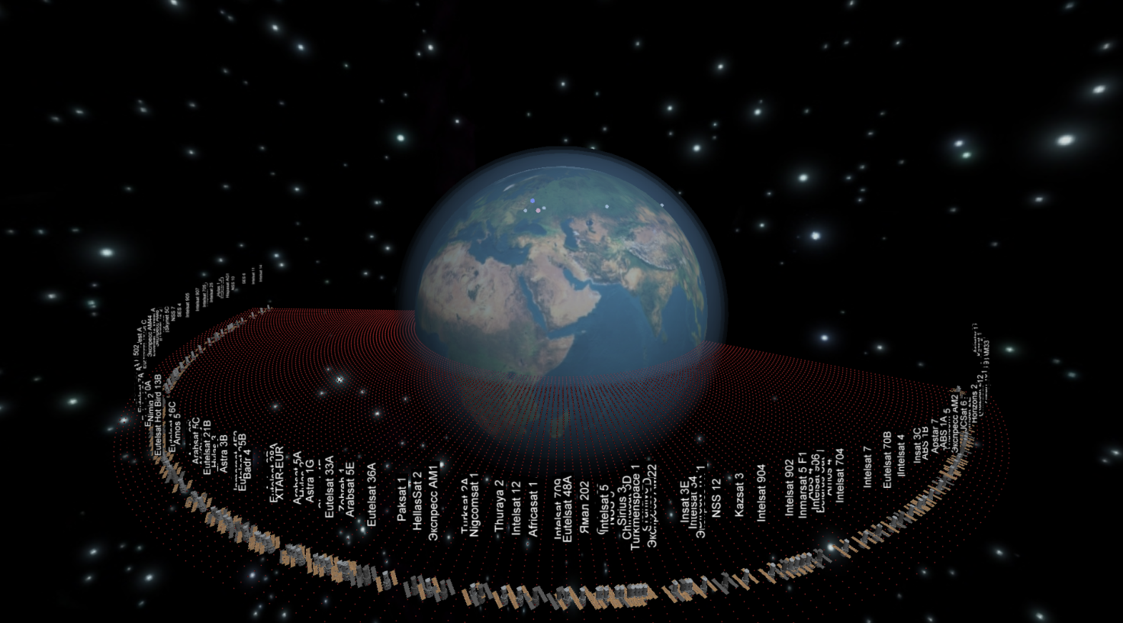

2.3.3. Управление спутниковым радиомониторингом Украины

Организация административного управления техническими средствами и технологическими процессами спутникового радиомониторинга.

Технологическое управления оборудованием радиомониторинга спутниковых радиослужб.

2.3.4. Информационные ресурсы Системы спутникового радиомониторинга Украины
(количественные показатели и др.)

Данные о объектах спутникового радиомониторинга.
Данные о космических аппаратах, их орбитальных позициях, принадлежности и ТТХ. Данные о ЗССС спутниковых радиослужб.
Данные о результатах спутникового радиомониторинга.

1 Сведения о классе излучения должны содержать основные характеристики, перечисленные в Приложении 1. Если какую-либо характеристику установить невозможно, сделать прочерк. Однако если станция не может точно определить, является ли модуляция частотной или фазовой, указать частотную модуляцию (F).
2 Если измерения не проводились, то необходимо сообщить силу сигналов по шкале QSA.
3 См. последнюю версию Рекомендации МСЭ-R M.1172. (ВКР-07)
4 См. сноску 1.
5 См. сноску 3.
6 См. сноску 2.

